SZAKDOLGOZAT

Tóth Nikolett | 2017

Budapesti Metropolitan Egyetem

SZAKDOLGOZAT

A vezetői érzelmi intelligencia hatása a dolgozói elégedettségre

Belső konzulens: Tóth Nikolett

Dr. Resperger Viktória Annamária Emberi erőforrások szak

Budapest

2017

2

SZAKDOLGOZAT KIVONAT

- A szakdolgozat alapvető kulcsszavai:

  - érzelmi intelligencia

  - dolgozói elégedettség

  - rezonancia

  - disszonancia

  - vezetői sikeresség

- A 2-3 legfontosabbnak ítélt forrás (szakirodalom) megjelölése:

  - GOLEMAN, DANIEL – BOYATZIS, RICHARD – MCKEE, ANNIE: A természetes

vezető (Az érzelmi intelligencia hatalma). Budapest, Vince Kiadó, 2003.

  - GOLEMAN, DANIEL: Érzelmi intelligencia a munkahelyen. Budapest, Edge 2000 Kiadó, 2004.

  - GOLEMAN, DANIEL: Érzelmi Intelligencia. Budapest, Háttér Kiadó, 1995.

3

Magyar nyelvű kivonat:

Évekkel ezelőtt teljesítményelvű társadalomban éltünk, ahol a szakmai tudás és az iskolázottság már egyenes út volt a sikerhez. Ezzel ellentétben ma már az alkalmazkodó képesség, a belső értékek és többek között a kiemelkedés a mérvadó. Ma már ezen szempontok alapján választanak munkaerőt a vállalatok. Ennek köszönhetően az érzelmi intelligencia alkalmazási lehetőségei egyre szélesednek.

Dolgozatomban arra vállalkozom, hogy az érzelmi intelligenciát a vezetői sikerességgel párhuzamosan vizsgáljam. Szakdolgozatom célja, hogy a következő hipotézisre választ találjak: Vajon az adott vállalatnál a HR- vezető érzelmi intelligenciájának szintje és a dolgozók elégedettsége között kimutatható-e szignifikáns kapcsolat? Ahhoz, hogy erre a kérdésre választ találjak, kutatásomhoz 4 HR-igazgató segítségét kértem. Mindegyik vezetővel egy Szemből olvasás tesztet és egy Érzelmi intelligencia tesztet töltettem ki. Majd ezek után, mindegyik vezető 10-10 közvetlen alkalmazottjával dolgozói elégedettség felmérési kérdőív került kitöltésre. Ha az eredményeket összevonjuk, kimutatható, hogy hipotézisem beigazolódott. Annak a vezetőnek elégedettebbek a dolgozói, aki magasabb érzelmi intelligenciával rendelkezik.

2017.04.06.

4

Idegen nyelvű kivonat:

We lived in a performance-based society some years ago, where the professional knowledge and the education were the smooth path to the success. On the contrary, the capacity of adaptation, the worth of inside and the superiority are strandard nowadays. The recruitment is based on these. Thanks for this, the possibility of the application of emotional intelligence is increasing.

In my thesis, I decided to study the emotional intelligence side by side with the successfulness of the leader. The purpose of my thesis is to find the answer for the following hypothesis: Is there any significant relationship between the employee satisfaction and the emotional intelligence level of the HR-manager in the particularly examined companies? In order to find the answer for this question, 4 HR-managers were asked to help my research. The „Reading the Mind in the Eyes” and the Emotional Intelligence tests were filled in by the managers. Afterwards, 10-10 direct subordinate of all the managers completed the employee complacency survey. If we sum up the results, it is provable that my hypothesis is confirmed. A manager with higher emotional intelligence has more satisfied employees.

06.04.2017.

5

Tartalomjegyzék
Bevezetés ............................................................................................................................... |  |  |  |  | 8
1. | Az érzelmi intelligencia definiálása és elméletei ...................................................... |  |  |  | 10
2. | Az érzelmi intelligencia aktualitása .......................................................................... |  |  |  | 13
3. | Az érzelmi intelligencia szerepe a munkahelyen ..................................................... |  |  |  | 15
 | 3.1 | Az érzelmileg intelligens vezető – az érzelmi intelligencia és a vezetés
 | összefüggéseinek feltárása ............................................................................................. |  |  |  | 16
 | 3.2 | Az érzelmi intelligencia a munkahelyen- egyének/ munkacsoportok ................. |  |  | 24
4. | Primer kutatás bemutatása ....................................................................................... |  |  |  | 26
 | 4.1 | Kutatás során alkalmazott tesztek bemutatása ..................................................... |  |  | 26
 | 4.2 | Az „A” vezető bemutatása ...................................................................................... |  |  | 28
 | 4.2.1 |  | Az „A” vezető teszteredményei ........................................................................ |  | 30
 | 4.2.2 |  | Dolgozói elégedettség az „A” vállalatnál ......................................................... |  | 30
 | 4.3 | A „B” vezető bemutatása ........................................................................................ |  |  | 31
 | 4.3.1 |  | A „B” vezető teszteredményei .......................................................................... |  | 34
 | 4.3.2 |  | Dolgozói elégedettség a „B” vállalatnál ........................................................... |  | 34
 | 4.4 | A „C” vezető bemutatása ........................................................................................ |  |  | 35
 | 4.4.1 |  | A „C” vezető teszteredményei .......................................................................... |  | 37
 | 4.4.2 |  | Dolgozói elégedettség a „C” vállalatnál ........................................................... |  | 38
 | 4.5 | A „D” vezető bemutatása ........................................................................................ |  |  | 39
 | 4.5.1 |  | A „D” vezető teszteredményei .......................................................................... |  | 41
 | 4.5.2 |  | Dolgozói elégedettség a „D” vállalatnál ........................................................... |  | 41
5. | Vezetők érzelmi intelligencia szintjének összevetése a dolgozói elégedettséggel .. |  |  |  | 42
6. | Az érzelmi intelligencia fejlesztése ............................................................................ |  |  |  | 47
Befejezés |  |  | ............................................................................................................................. |  | 50
Ábrajegyzék ....................................................................................................................... |  |  |  |  | 54
Mellékletek ......................................................................................................................... |  |  |  |  | 55
 | 1.számú melléklet: A vezetői interjú kérdései ............................................................... |  |  |  | 55

6

2.számú melléklet: Dolgozói elégedettség felmérés 56

3.számú melléklet: Érzelmi intelligencia teszt kérdései 59

4.számú melléklet: Érzelmi intelligencia teszt megoldások 66

5.számú melléklet: „Szemből olvasás” teszt 68

6.számú melléklet: SOT-teszt megoldások 87

7

Bevezetés

Leendő HR-esként úgy gondolom, elengedhetetlen a megfelelő emberismeret és a képesség ahhoz, hogy képesek legyünk ismerni az emberek aktuális érzelmi világát. Fontosnak tartom, hogy nyitottan forduljunk az emberekben rejlő lehetőségek és képességek felé.

Míg régen teljesítményelvű társadalom voltunk, a szakmai kiválóság és az iskolázottság biztos út volt a sikerhez. Ezzel ellentétben, ma már a kiemelkedés, a belső értékek, az alkalmazkodás a mérvadó. Ezen szempontok alapján keresik a vállalatok a megfelelő munkaerőt. Ezért is választottam kutatási témámnak az érzelmi intelligencia világának kutatását, hiszen napjainkban egyre szélesednek alkalmazásának lehetőségei. Ennek a képességnek nem csak a mindennapjainkban tulajdoníthatunk nagy szerepet, hanem a munkahelyen is.

Dolgozatomban arra vállalkoztam, hogy az érzelmi intelligenciát a vezetői sikerességgel párhuzamosan vizsgáljam. Egy vállalat sikerességét adó számos tényezők együttesen befolyásolják a vállalat eredményességét. Ezért is kell nagy hangsúlyt fektetni az egyik legmérvadóbb tényezőre, amely a dolgozói elkötelezettség és elégedettség. Ahhoz, hogy egy cég jól működjön elengedhetetlen, hogy a vezető megfelelő kapcsolatot építsen ki és tartson fenn beosztottjaival. Sajnálatos módon nagyon kevés vezető fedezte fel az emberi erőforrásban rejlő értékeket, így nem megfelelően bánik munkatársaival. A vállalat jövője szempontjából nagyon fontos, hogy a vezetők megtanuljanak helyesen viselkedni alkalmazottjaikkal, hiszen az emberek nem csupán munkaeszközök, hanem érző lények. Dolgozatom célja, hogy munkám során a következő kérdésre kapjak választ: Vajon az adott vállalatnál a HR- vezető érzelmi intelligenciájának szintje és a dolgozók elégedettsége között kimutatható-e szignifikáns kapcsolat?

Primer kutatásom során négy különböző vállalat egy-egy HR-vezetőjével készítek interjút, hogy minél jobban megismerjem az ő szerepüket a szervezet működésében. Emellett két féle tesztet töltenek ki, hogy egymáshoz viszonyítva ki tudjam mutatni érzelmi intelligenciájuk magasságát. Ez első teszt egy Szemből Olvasás Teszt, amely az érzelmek észlelésének képességét méri. Azt kívánja a vizsgált személytől, hogy azonosítsa a 36 darab képen látható arcon rejlő érzelmeket. A második 40 kérdésből álló Érzelmi Intelligencia Teszt az érzelmek kezelésének lehetőségeit vizsgálja. A kérdések valamilyen helyzetet mutatnak be, s azt

8

kérdezi, mi volna a helyes magatartás-viselkedés reagálás, amellyel az adott szituációban keletkező érzelmek kezelhetők. Vállalatonként, azaz vezetőnként 10-10 közvetlen beosztott Dolgozói Elégedettség Felmérést tölt ki. A kérdőív 9 kérdésben méri fel a vezető és a beosztott közötti kapcsolatot, az utóbbi szemszögéből.

Szakdolgozatom első fejezetében az érzelmi intelligencia fogalmának definiálását, majd elméleteit fogom bemutatni, kitérve modelljeinek jelentőségére. A második fejezetben az érzelmi intelligencia aktualitásának fontosságát fogom kiemelni. A harmadik fejezetben az érzelmi intelligencia munkahelyi szerepét ismertetem. Először általánosságban, majd kitérve külön a vezetői és a dolgozói oldalra.

Negyedik fejezetben primer kutatásom eredményeit fogom bemutatni. A négy vizsgált vállalat rövid bemutatása után, az egy-egy HR- vezetőjével történt interjú lényeges pontjait ismertetem. Ez után az általuk elvégzett tesztek eredményének bemutatása következik. A dolgozók által kitöltött elégedettségi kérdőív eredményeit is ebben a fejezetben közlöm. A következő fejezetben összevetem a vezetői tesztekre és a dolgozói elégedettségmérési kérdőív kérdéseire kapott válaszokat. Összevetésre kerül a vezetők egymáshoz viszonyított érzelmi intelligencia szintje, a dolgozók elégedettségével. Bemutatásra kerül az általam vizsgált vállalatoknál dolgozó HR-vezető érzelmi intelligenciájához, milyen mértékű dolgozói elégedettség párosul. Majd a következő fejezet az érzelmi intelligencia fejlesztéséről fog szólni.

A befejezésben hipotézisem értékelésével párhuzamosan kifejtem miért fontos az érzelmi intelligencia és a dolgozók elégedettségének vizsgálata.

9

- Az érzelmi intelligencia definiálása és elméletei

Az érzelmi intelligencia (későbbiekben: ÉI) definiálása 1990-hez köthető, de előzményei már sokkal korábbi időszakra nyúlnak vissza. Az érzelmek és az intellektualitás kapcsolatának vizsgálata már több ezeréves múlttal rendelkezik. Az emberi életben és gondolkodásban megjelenő érzelmek szerepével már az ókori filozófusok is foglalkoztak, mint például Arisztotelész¹. A XVIII. században a nyugati filozófia tanaiban (pl. Descartes²) is találkozhatunk az érzelmek helyének és szerepének kérdésével. A XIX. században újabb állomást jelentett Charles Darwin evolúcióelmélete. Véleménye szerint az érzelmek az evolúciós múlt maradékai, emellett párhuzamot állított az emberek és állatok érzelemkifejezési módjai között³.

A XX. században az érzelmek kutatásának folyamatát 5 részre bonthatjuk. Az első szakaszban, 1900-1969-ig, az érzelmeket és az intelligenciát két különálló területként kezelték. Amíg intelligenciakutatásban már kifinomult tesztelési módszereket alkalmaztak, addig az érzelemkutatás területén megjelent a „tyúk-tojás” probléma. Nagy kérdést vetett fel abban az időben, hogy először fiziológiailag reagálunk (szívritmus) és utána éljük át az érzelmet, vagy az érzelem élménye az első, amelyet csupán követnek a fiziológiai változások?⁴

A második időszakban, amely 1970-1989-ig tartott, már megjelentek az érzelmi intelligencia fogalmainak előfutárai. Elkezdték kutatni, hogy a gondolkodás és az érzelmek hogyan hatnak egymásra. 1973-ban McClelland a Harvardon felvetette, hiányolja, hogy a kognitív intelligencia tesztek milyen keveset mondanak el arról, hogy az életben mi tesz sikeressé valakit.⁵ 1983-ban Howard Gardner Többszörös Intelligencia-elmélete fontos állomása lett ennek az időszaknak. Gardner a nyelvi-, logikai-matematikai-, téri-, zenei-, valamint a testi-kinesztéziás intelligenciák mellett interperszonális és intraperszonális intelligenciát is megkülönböztetett, melyek párhuzamba állíthatók az érzelmi intelligencia

- ARISZTOTELÉSZ: Rétorika. Budapest, Telosz Kiadó, 1999. 46-49.

- DESCARTES, RENÉ: A lélek szenvedélyei és más írások. Budapest, L’Harmattan Kiadó- Szegedi Tudományegyetem Filozófia Tanszék, 2012.
- OATLEY, KEITH - JENKINS, JENNIFER M.: Érzelmeink. Budapest, Osiris Kiadó, 2001. 26-31.

- CIARROCHI, JOSEPH – FORGAS, JOSEPH P. – MAYER, JOHN D.: Az érzelmi intelligencia a mindennapi életben. Budapest, Kairosz Kiadó, 2003. 24-26.

- HARSÁNYINÉ PETNEHÁZI ÁGNES: A szociális és érzelmi intelligencia (Az iskolai erőszak személyiségtényezői c. könyvből) Nyíregyháza Élmény ’94 Bt, 2013. 51.

10

két vizsgált alapterületével. Míg az interperszonális, azaz személyközi intelligencia a mások szükségleteinek és szándékainak felismerésével és megértésével foglalkozik, addig az intraperszonális, azaz személyen belüli intelligencia a saját érzelmeink és érzeteink ellenőrzésével és megkülönböztetésével áll kapcsolatban. ⁶

Az 1990-1993-ig terjedő időszakban már az érzelmi intelligencia, mint önállóan definiált tudományág megjelenéséről beszélhetünk. A John D. Mayer – Peter Salovey szerzőpáros az 1990-es években kezdődő négyéves időszakban cikksorozatot tett közzé az érzelmi intelligenciáról. Ebben az időben jelent meg kutatási beszámolójuk, amelyben bemutatták az érzelmi intelligenciát, mint képességet mérő eszközt (Mayer – Salovey – Caruso Emotional Intelligence Test (MSCEIT) ⁷).⁸

- Mayer-Salovey-féle meghatározás képességalapú, ami azt jelenti, hogy olyan tudás birtokában vannak, amellyel érzékelik és értik a saját és mások érzelmeit, ill. felismerik és jól tudják kezelni azokat. A szerzők négy képességhalmazt hoztak létre. Az első, az érzelmi tudatosság, azaz az érzelmek pontos észlelésének képessége. Először azonosítani kell az érzéseket, hogy később megtanuljuk kezelni őket. A mély én-tudatossággal rendelkező személyekben kialakul az intuíció (élettapasztalatok használata) képessége, amely a vezetőknél nélkülözhetetlen. Ez a rendelkezésükre álló érzelmi adatbank felhasználását teszi lehetővé. Második képesség, hogy az érzelmeket a gondolkodás serkentésére használjuk. Az érzelmek terjedése miatt a vezető közérzete nem lehet magánügy. Ez magába foglalja a szellemi és lelki állapotok kontrollálását. A harmadik az érzelmek megértésének képessége,

amely rengeteg érzelmi átmenet, viszony és fejlődési lehetőség áttekintését foglalja magába. Az érzelmek kezelésének képessége, a negyedik pont, mely az érzelmek személyes gyarapodásához való felhasználásáról szól. Ez az érzelmekre való nyitottsággal kezdődik. Csak akkor van esélyünk az érzelmek átélésének eredményeinek megértésére, ha észleljük és meg is értjük őket.⁹

- GARDNER, HOWARD: Intelligence reframed: multiple intelligences for the 21st century. New York, Basic Books, 1999.

- CIARROCHI, JOSEPH – FORGAS, JOSEPH P. – MAYER, JOHN D.: Az érzelmi intelligencia a mindennapi életben.

Budapest, Kairosz Kiadó, 2003. 43.

- CIARROCHI, JOSEPH – FORGAS, JOSEPH P. – MAYER, JOHN D.: Az érzelmi intelligencia a mindennapi életben. Budapest, Kairosz Kiadó, 2003. 25.

- FORGÁCS JÓZSEF (FORGAS, JOSEPH P.): Az érzelmek pszichológiája. Budapest, Kairosz Kiadó, 2003. 399-

11

Az 1994-1997-ig terjedő időszak egyik legjelentősebb momentuma volt, Daniel Goleman: Érzelmi Intelligencia c. könyvének megjelenése¹⁰. Több, mint harminc nyelvre fordították le és ötmillió feletti eladott példányszámának legfőbb oka az, hogy érdekes, olvasmányos stílusban mutatta be a területet, amely így egy laikus számára is könnyen érthetővé vált. Az érzelmi agy működésén keresztül bemutatja az érzelmekhez kapcsolható pozitív, illetve negatív viselkedésformák előnyeit, valamint hátrányait. Ettől kezdve az érzelmi intelligencia világszerte nagyobb érdeklődésnek örvendett, amelynek köszönhetően, mind a populáris, mind a tudományos ismeretanyagok számának növekedéséhez vezetett. Daniel Goleman az érzelmi intelligencia területét 5 kategóriára osztotta: az éntudatosság, az önszabályozás, a motiváció, az empátia és a társas készségek¹¹.

Reuven Bar-On amerikai pszichológus érzelmi intelligencia nézeteivel és felfogásával együtt (aki Személyen belüli ÉI; Személyközi ÉI; Alkalmazkodás ÉI; Stresszkezelési ÉI és Általános hangulati ÉI kategóriákat hozott létre) az ún. vegyes megközelítés besorolást kapták. Ebbe a csoportba olyan képességek is bele tartoznak, amelyek nem a tudat ill. tudás szintjén értelmezhetők, azaz a személyiség egyéb ágenseiből is tartalmaz részeket. Ilyenek például a társas készségek vagy az empátia, amelyeket Goleman-féle ÉI foglal magába.¹²

1998-tól az érzelmi intelligencia kutatásának intézményesítésének folyamata zajlik. Napjainkban, a szakirodalomban több, egymástól eltérő ÉI meghatározásokat olvashatunk. Ezek a modellek bizonyos tekintetben átfedésben állnak, de néhány pontban ellent is mondanak egymásnak. Míg a képességalapú modelleket kizárólag mentális képességek halmazaként határozzák meg, addig a vegyes (kevert) modelleket mentális képességek, személyiségvonások, társas kompetenciák és motivációs faktorok együtteseként értelmezik az érzelmi intelligenciát.¹³

Az 1998-ban megjelent D. Goleman Érzelmi intelligencia a munkahelyen c. könyve, amely jelentős előrelépés volt a vegyes modellek felírásához. Könyvében összefoglalja, hogy melyek azok a kompetenciák, amelyek az érzelmi kompetencia megszerzéséhez

- GOLEMAN, DANIEL: Érzelmi Intelligencia. Budapest, Háttér Kiadó, 1995.

- CIARROCHI, JOSEPH – FORGAS, JOSEPH P. – MAYER, JOHN D.: Az érzelmi intelligencia a mindennapi életben. Budapest, Kairosz Kiadó, 2001. 32.

- CIARROCHI, JOSEPH – FORGAS, JOSEPH P. – MAYER, JOHN D.: Az érzelmi intelligencia a mindennapi életben. Budapest, Kairosz Kiadó, 2001. 32.

- CIARROCHI, JOSEPH – FORGAS, JOSEPH P. – MAYER, JOHN D.: Az érzelmi intelligencia a mindennapi életben. Budapest, Kairosz Kiadó, 2001. 29-31.

12

elengedhetetlenek. Két nagy csoportot különít el, az egyik a személyes kompetenciák, míg a másik a szociális kompetenciák csoportja. Az első nagy csoportba tartozik az éntudatosság, azon belül, pedig az érzelmi tudatosság, a pontos önértékelés, valamint az önbizalom. A második kis csoport tagjai az önkontroll, a megbízhatóság, a lelkiismeretesség, az alkalmazkodás és az innovációs, - amelyek az önszabályozásban játszanak szerepet. Motivációhoz, mint kis csoporthoz, tartozik a teljesítménymotiváció, az elkötelezettség, a kezdeményezőkészség, valamint az optimizmus. A szociális kompetenciák nagy csoportjába tartozik az empátia. Ide tartozik a mások megértése, a mások fejlesztése, a kliensközpontúság, a sokszínűség értékelése, valamint a politikai tudatosság. A másik kis csoportba a társas készségek tartoznak, mint a befolyásolás, a kommunikáció, a konfliktuskezelés, a vezetés, a változás katalizálása, a kapcsolatépítés, az együttműködés és a csapatszellem.¹⁴

E fejezet végén mindenképpen célratörő állást foglalnom amellett, hogy jelen munkámban melyik érzelmi intelligencia felfogás szerint fogok haladni a továbbiakban. Úgy gondolom jelen kutatásom jobb értékelhetősége szempontjából a vegyes ÉI modell alapján célszerű vizsgálni az érzelmi intelligenciát. Véleményem szerint nem elég a vezetőknek csak a mentális képességeit figyelni, hanem ezen felül fontos a társas kompetenciák, a motivációs faktorok és a személyiségvonások hatásait is szem előtt tartani.

- Az érzelmi intelligencia aktualitása

Napjainkban egyre több helyen találkozunk az érzelmi intelligencia fogalmával, jelentésével. Egyre nagyobb figyelmet szentelünk neki, mivel fontos szerepe van, mind a munkavállaló, mind a munkáltató életében.

Kimutatták, hogy 2017 5 legfontosabb HR-trendje lesz a fluktuáció, a vezetői felelősségvállalás, az Employer Branding, a Social Recruitment, a HR és a Big Data.¹⁵ Érdemes megfigyelnünk azt, hogy a vezetői felelősségvállalás napjainkban milyen fontos szerepet kap. Ahhoz, hogy a XXI. századi vezető sikeresen tudjon képességeket felszínre

- GOLEMAN, DANIEL: Érzelmi intelligencia a munkahelyen. Budapest, Edge 2000 Kiadó, 2004. 58-61.

- Az 5 legfontosabb HR trend 2017-ben: https://www.hrportal.hu/hr/az-5-legfontosabb-hr-trend-2017-ben-20170331.html Letöltve: 2017.04.06. 11:26

13

hozni és fejleszteni, olyan emberekkel érdemes körülvennie magát, akik megbíznak benne és elfogadják nézeteit. Ehhez pedig az kell, hogy a vezetők meglássák az értéket a humán tőkében és megfelelően használják fel azt, valamint, hogy elismerjék az érzelmi intelligencia hasznosságát.¹⁶

A Világgazdasági Fórum felmérések alapján felállított egy rangsort a legfontosabb készségekről. Míg 2015-ben még nem tartozott bele a top 10 készség közé az érzelmi intelligencia, addig előrejelzések alapján, 2020-ban már a hatodik helyet fogja elfoglalni (lásd.: 1. táblázat). Ezzel is arra szeretnék felhívni a figyelmet, hogy eddig is fontos volt, de az elkövetkező években még fontosabb lesz több időt és figyelmet szentelni az ÉI kompetenciáinak fejlesztésére. ¹⁷
1. táblázat: Top 10 készség
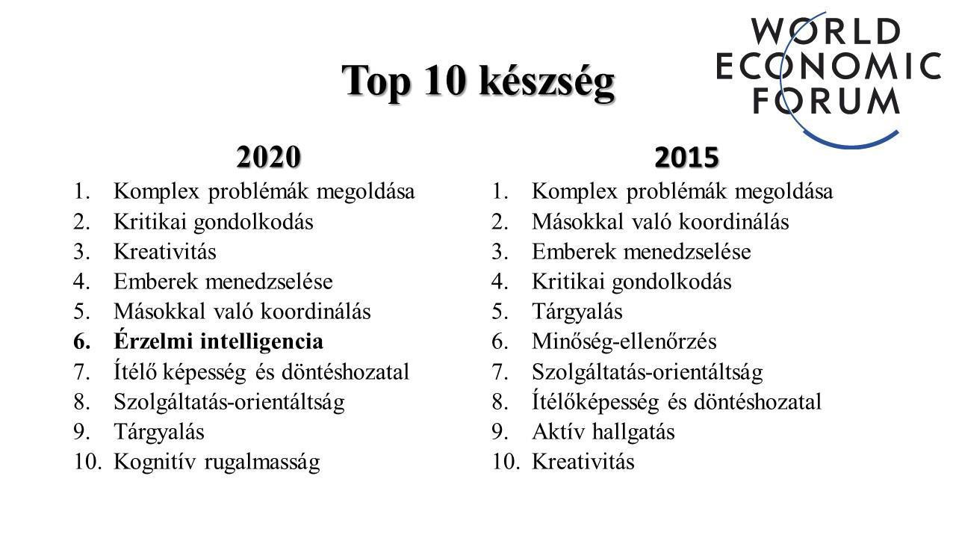

Forrás: saját készítés http://reports.weforum.org/future-of-jobs-2016/shareable-infographics/ adatai alapján

Összességében miért is fontos odafigyelnünk érzelmi intelligenciánkra? Hisz nem csak a munka világában, hanem magánéletünkben a segítségünkre lehet. A stressz jobb kezelésével és ezzel jobb egészségi állapot elérésével is segítséget nyújthat az ÉI. Emellett, ha személyes

- Érzelmi kompetencia a sikeres vezetés kulcsa. HR Portál https://www.hrportal.hu/hr/erzelmi-kompetencia-a-sikeres-vezetes-kulcsa-20090618.html Megjelent: 8 éve. Letöltve: 2017.04.06. 11:35

- A munkák és képességek jövője. World Economic Forum http://reports.weforum.org/future-of-jobs-2016/shareable-infographics/ Letöltve: 2017.04.06. 11:43

14

kapcsolatainkban is alkalmazzuk ezeket a kompetenciákat, kellemesebb környezetet tudunk kialakítani magunk és körülöttünk lévők számára egyaránt.¹⁸

  - Az érzelmi intelligencia szerepe a munkahelyen

R. Goffee és G. Jones amerikai kutatók 25 éven át tartó, több ezer igazgató vizsgálata során

arra a megállapításra jutottak, hogy négy közös stílusjeggyel rendelkeznek a legeredményesebb vezetők:

„1. Szelektív módon felfedik gyenge pontjaikat. Azzal, hogy némileg sebezhetőnek mutatkoznak, megközelíthetővé és emberivé válnak. 2. Nagy mértékben támaszkodnak megérzéseikre, benyomásaikra. […] 3. A lelkesítő vezetők szenvedélyesen, nagy empátiával közelítik munkatársaikat, és nagyon odafigyelnek azok munkájára. 4. […], kiaknázzák egyediségüket.”¹⁹

A kutatás kimutatta azt is, hogy ahhoz, hogy stílusuk valóban eredményes és lelkesítő legyen, szükségük van mind a négy tulajdonságra. Ezen tulajdonságok egymásra hatása is fontos alkotóeleme a sikernek. A sikeres vezetőknek képességük van arra, hogy ezeket a tényezőket pontosan összeillesszék, aminek köszönhetően megtalálják a megfelelő megoldást: melyik pillanatban vagy helyzetben mi a megfelelő stílus, amit képviselniük kell. Akkor lesznek a leghatékonyabbak, ha ezek a tulajdonságok mind a személyiségük részévé válnak. Ehhez az kell, hogy a vezetők tudatosan fejlesszék személyiségüket, ezáltal ezen tulajdonságok is fejlesztésre kerülnek. Emellett fontos megemlítenünk, hogy személyiségünk fejlesztése egy életre szóló feladat, amely ugyanúgy jelen kell legyen mind a munkáltatók, mind a munkavállalók életében.²⁰

D. Goleman – féle vegyes megközelítés szerint is az érzelmi-lelki tényezők játszák a legfontosabb szerepet a sikeres vezetési stílus kialakításában. De emellett fontos tisztáznunk, hogy ezzel párhuzamosan a tudás fontosságát nem vonják kétségben. Ahhoz, hogy valaki vezető legyen elengedhetetlen feltétel, hogy intellektuális képességei megfelelőek legyenek.

- Érzelmi intelligencia: Miért fontos? http://www.lifehack.org/articles/communication/emotional-intelligence-why-important.html Letöltve: 2017.04.06. 11:57

- DR. TERNOVSZKY FERENC: Nemzetközi menedzsment európai szemmel. Budapest, Szókratész Külgazdasági Akadémia, 2003. 81.

- DR. TERNOVSZKY FERENC: Nemzetközi menedzsment európai szemmel. Budapest, Szókratész Külgazdasági Akadémia, 2003. 81.

15

Legyen szó logikus gondolkodásról, elemzőképességről vagy felelősségvállalásról. Mindösszesen úgy ítélik meg, hogy az intellektuális és a kizárólagos szakmai tudás nem elegendő ahhoz, hogy valakiből kiváló vezető legyen. Szükséges az is, hogy tudjon motiválni, rábeszélni, figyelni és ösztönözni. Minél magasabb beosztásról beszélünk, annál fontosabb és nagyobb szerep jut az érzelmi intelligenciának.²¹

3.1 Az érzelmileg intelligens vezető – az érzelmi intelligencia és a vezetés összefüggéseinek feltárása

Nézzük meg kicsit távolabbi perspektívából a lelkesítést. Mindannyiunkra hatással vannak a vezéregyéniségek. Ha belegondolunk, hogy miért is hatnak ránk ilyen mértékben, rájövünk, hogy elsősorban érzelmeinkre vannak hatással. Érzelmeinken keresztül lelkesítenek, motiválnak vagy egyéb útmutatást nyújtanak. A munka világában megkülönböztetjük a kinevezett főnököt és az érzelmi vezetőt. Amennyiben a kijelölt főnököt a közösség nem tekinti elfogadhatónak, akkor a csoport más vezéregyéniséget keres magának, aki hiteles és megbízható. Elsősorban meg kell különböztetnünk a vezetői tehetségeket és azokat, akik kiváló tehetségekkel rendelkeznek. Akik kiemelkedőek, el kell sajátítaniuk a vezetői képességeket.²² A legfontosabb tisztáznunk, hogy a vezető rendkívül fontos szerepet játszik egy szervezet életében. Elmondható, hogy mindig minden szem a vezetőn van. A vezető egy csoport életében az útmutató, hogy a csoporttagok saját hangulatukat általában a vezető érzelmi reakciójára alapozzák, ezáltal a vezető minden megnyilvánulásával, vagy éppen ennek hiányával érzelmi reakciót indít el a beosztottak körében. ²³

Ebből adódóan elmondhatjuk, hogy a vezetés természetes része, hogy a vezető érzelmeket közvetít, ezáltal egy közösség hangulata van a kezükben. Amennyiben a vezető lelkesíti a csoport tagjait, azaz pozitív érzelmeket kelt, akkor a csoport teljesítménye nő, ezáltal mindenki tudása legjavát nyújtja. Rezonanciának nevezzük ezt a helyzetet. Ezzel ellentétben, disszonanciát kelt a csoport felett, ha a vezető aggasztja és elkeseríti őket. Ebbe beletartozik,

- DR. TERNOVSZKY FERENC: Nemzetközi menedzsment európai szemmel. Budapest, Szókratész Külgazdasági Akadémia, 2003. 81-82.

- DR. GYARMATHY ÉVA: A tehetség (Fogalma, összetevői, típusai és azonosítása. Budapest, ELTE Eötvös Kiadó, 2006. 131-134.

- GOLEMAN, DANIEL – BOYATZIS, RICHARD – MCKEE, ANNIE: A természetes vezető (Az érzelmi intelligencia hatalma). Budapest, Vince Kiadó, 2003. 25-41.

16

hogy az emberi teljesítményre sarkalló érzelmi alapokat aláássa, azaz csökken a dolgozók teljesítőképessége. Mind a kettőt befolyásolja, hogy a vezető mennyire hatékony az érzelmek irányítása terén. Elmondhatjuk, hogy a hatékonyság legalapvetőbb kulcsa az érzelmi intelligencia.²⁴

Mind a jó és mind a rossz hangulat képes tartós állapottá válni, azért is, mert minden ilyen befolyás hatással van emlékezetünkre és érzékelésünkre, ezzel együtt át is szövi azokat. Bármelyik irányt nézzük, a stresszhormonok hatása csak órákkal később tud megszűnni, ezért elmondható, hogy azok mellett érezzük igazán jól magunkat és azok társaságát keressük leginkább, akik mellett jó hangulatunk alakul ki és pozitív hatással vannak érzelmeinkre. Kijelenthetjük, hogy a rossz hangulat, az aggódás nem csak teljesítényünkre és mentális képességinkre van negatív hatással, hanem ezzel egyidőben csökkenti érzelmi intelligenciánkat is. Másrészt elmondható az is, az érzelmi konfliktusok a munka eredményességétől vonják el az energiát és a figyelmet.²⁵

D. Goleman kutatásai alapján kiderült, hogy a munkahelyi elégedettség legjelentősebb mérője az az időmennyiség, amely alatt a munkavállalók jól érezték magukat munkavégzésük során. Ebben az értelemben a negatív hangulatot előidéző vezető rontja a cég sikereit, míg azok a vezetők, akik pozitív hangulatot tudnak teremteni, a dolgozóktól telhető legjobb teljesítményt nyújtva nagy mértékben hozzájárulnak az adott vállalat sikeréhez.²⁶

Ezzel ellentétben azokat a vezetőket, akik képtelenek együtt érezni és lélegezni a rájuk bízott csoporttal, vagy figyelmen kívül hagyják a csoport hangulatát, disszonáns vezetést alakítanak ki. Amennyiben a vezető képes ráhangolódni csoportjára, velük őszinte tud lenni és érzelmeiket pozitív irányba tudja terelni, akkor rezonáns légkör kialakítására képes. Ehhez az kell, hogy a vezető azonos érzelmi hullámra kerüljön, mint a dolgozók. Nem hiába a ’rezonáns’ szó eredeti jelentése, az, hogy visszhangozni. Ami magába foglalja jelentését, miszerint amit a vezető gondol vagy érez, azt észre lehet venni a dolgozókon és ez fordítva

- DR. TERNOVSZKY FERENC: Nemzetközi menedzsment európai szemmel. Budapest, Szókratész Külgazdasági Akadémia, 2003. 83.

- GOLEMAN, DANIEL – BOYATZIS, RICHARD – MCKEE, ANNIE: A természetes vezető (Az érzelmi intelligencia hatalma). Budapest, Vince Kiadó, 2003. 34-39.

- GOLEMAN, DANIEL – BOYATZIS, RICHARD – MCKEE, ANNIE: A természetes vezető (Az érzelmi intelligencia hatalma). Budapest, Vince Kiadó, 2003. 25-41.

17

is igaz. Az, hogy a vezető mennyire képes rezonáns légkört kialakítani az a saját érzelmi intelligenciájának mértékétől függ. Rezonanciateremtőknek is hívjuk a magas érzelmi intelligenciával rendelkező vezetőket. Az ÉI-vel rendelkező vezető teremtheti meg a közös munkához nélkülözhetetlen összetartó, magas szintű ösztönzésre ható erőt. A rezonáns vezetéshez nélkülözhetetlen az érzelmi intelligencia négy fő összetevője: az én-tudatosság, az önszabályozás, a társas készég, valamint a kapcsolatok irányításának képessége. Egyik fontos megállapításunk, hogy ez a négy összetevő szoros kapcsolatban áll egymással. Például ameddig a vezető nincs tudatának saját önszabályozásával, addig nehezebben kezeli társas készségeit is. ²⁷

Fontos tisztában lennünk azzal a négy fő összetővel, amely a vezető érzelmi intelligencia kompetenciáit magába foglalja. A négy részt még további 2-2 kompetenciára lehet bontani. Az én-tudatosság és az önszabályozás az egyéni kompetenciákhoz tartoznak. Ezek befolyásolják, hogy hogyan is irányítjuk saját magunkat. Az én-tudatosság részei az érzelmi tudatosság, amely az érzelmek felismerésével és megfelelő használatával foglalkozik, valamint a pontos önértékelés és az önbizalom. Ahhoz, hogy egy vezető képes legyen saját képességei fejlesztésére pontos önértékeléssel kell rendelkeznie. Ez a kompetencia elengedhetetlen ahhoz, hogy megfelelően elfogadja és értékelje a negatív kritikát. Az a vezető, aki emellett önbizalommal is rendelkezik, megfelelően ki tudja használni saját adottságait. Az egyéni kompetenciák másik csoportja, területe az önszabályozás. Ide tartozik az érzelmi önkontroll, amely az érzelmek kezelésével foglalkozik. Ez a kompetencia segít a vezetőnek kordában tartani indulatait és érzelmeit. Emellett a kongruencia (becsületesség, nyíltság, megbízhatóság), a rugalmasság, a sikervágy, a kezdeményezőkészség, valamint az optimizmus (derűlátás). A kongruens vezető érett személyiséggel és saját értékrenddel rendelkezek és ezek alapján él. Ezek a vezetők mindenféle habozás nélkül nyíltan felvállalják, ha hibáztak vagy ha segítségre van szükségük. A rugalmas vezetők képesek akár vezetési stílusuk megváltoztatására az adott szituációt illetően, valamint könnyen tudnak alkalmazkodni az újonnan kialakult helyzethez. Azok a vezetők, akik sikerközpontúak, nemcsak magukkal szemben törekszenek minél jobb teljesítményre, hanem ezzel párhuzamosan ezt várják el alkalmazottjaiktól is. Ahhoz, hogy egy vezető időben megragadjon egy alkalmat, kezdeményezőnek kell lennie. Az optimista vezető nem riad

- GOLEMAN, DANIEL – BOYATZIS, RICHARD – MCKEE, ANNIE: A természetes vezető (Az érzelmi
intelligencia hatalma). Budapest, Vince Kiadó, 2003. 43-56.

18

vissza ezektől a jelen pillanatban ismeretlen végkimenetelű helyzetektől, hanem mindenről és mindenkiről a legjobbat feltételezi.²⁸

A másik fő kategória a szociális készségeket foglalja magába. Ezek a készségek társas kapcsolataink kezelésével foglalkoznak. Egyik alcsoportja a társas készségek. Ehhez tartozik az empátia. Az empatikus vezető fogékony és megértő a csoport érzelmi állapotával kapcsolatban. Második összetevője a politikai tudatosság, valamint a harmadik a kliensközpontúság. A politikai tudatossággal rendelkező vezető számára áttekinthető az adott társadalmi rendszer és tisztában van a mozgatórugókkal. A kliensközpontú kompetenciát alkalmazó vezető a vásárlókkal és megrendelőkkel kapcsolatban álló munkavállalók részére megfelelő légkör kialakítására figyel oda. Ezek a vezetők azok, akik, ha kell, bármikor ügyfeleik rendelkezésére tudnak állni. A második fő kategória második alcsoportja a kapcsolatirányító készségeket foglalja magába. Első ezek közül az ösztönzőerő. Ezek a vezetők tudnak a legkönnyebben rezonanciát teremteni, azzal, hogy maguk is azt képviselik, amit másoktól elvárnak. Ennek köszönhetően nagyon könnyű velük azonosulni, még a legunalmasabb feladat végrehajtásának idején is. A második pont a meggyőzőerő. Jellemzően ezek a vezetők jó szónokok, azaz amint megszólalnak minden szem rájuk szegeződik. Könnyen meg tudják értetni saját álláspontjukat és megfelelően tudják megszerezni az adott dologhoz szükséges támogatottságot. A harmadik ide tartozó kompetencia a mások fejlődését segítő képesség. Ezek a vezetők nyitottak arra, hogy észrevegyék és érdeklődést mutassanak az iránt, hogy mások miben ügyesebbek és miben szorulnak fejlődésre. A katalizálóképesség a negyedik összetevője ennek a csoportnak. Ezekre a vezetőkre az jellemző, hogy látják a változásra való szükségességet és látják a folyamatot is, hogy ez, hogyan érhető el. Az ötödik fontos kompetencia a konfliktus-kezelő képesség. Ezzel a kompetenciával rendelkező vezető, képes észrevenni azokat a lappangó konfliktusokat, amelyek még nem törtek felszínre. Képes kezelni azokat, hogy minél hamarabb tisztázni lehessen a nézeteltéréseket. Ezek a vezetők kívülről figyelik a csapattagok közötti viszonyokat is, és ha kell a megfelelő időpontban megkeresik a mindenki számára elfogadható kompromisszumokat. Az utolsó pedig a csapatmunkára és együttműködésre való képesség. Azok a vezetők, akik ezzel a képességgel rendelkeznek könnyebben alakítanak ki megfelelő hangulatot a csapatban, hiszen maguk is jó

- GOLEMAN, DANIEL – BOYATZIS, RICHARD – MCKEE, ANNIE: A természetes vezető (Az érzelmi
intelligencia hatalma). Budapest, Vince Kiadó, 2003. 285-286.

19

csapatjátékosok. Képesek munkaidőjükön túl időt fordítani arra, hogy kapcsolataikat megszilárdítsák és elmélyítsék, ezzel példát mutatva munkavállalóaiknak. ²⁹

Ahhoz, hogy a vezető rezonancia létre hozására képes legyen, nem elég a különböző kompetenciák elsajátítása. Egész rendszereket kell kialakítania, amelyek vezetési módként jelennek meg. A legkiválóbb vezetők ügyesen váltanak ezek között a módok között, épp arra, amelyik a legjobban megfelel az adott szituációnak. Mivel a csoporttagok állandóan helyzetek változásának vannak kitéve, ennek megfellelően kell a vezetési stílust is változtatni. A rezonancia elérése érdekében. 6 alapvető vezetői stílust különböztetünk meg, ezekből 2 könnyen vezethet disszonancia kialakulásához, amennyiben nem vagyunk kellően elővigyázatosak.³⁰

Az első vezetői stílust a jövőképalkotó vezető képviseli. Ezekről a vezetőkről tudni kell azt, hogy képesek magukkal ragadni munkatársaikat és bármilyen szervezti szinten pozitív közhangulatot kialakítani. Képesek úgy kijelölni a célt a csoport számára, hogy nem szabják meg az odavezető utat. Ez hagyja kibontakozni a dolgozók kreativitását, kísérletező kedvét, valamint kockáztató hajlamát. Nagymértékben építi az összetartást és a csoportszellemet az, hogy tudják, hogy mindenki egy közös cél irányába tart. Ezzel a tulajdonsággal sok vállalat kitűnhet versenytársai közül, ha alkalmazottjaik érzik a küldetéstudatot és tisztában vannak a célkitűzésekkel. Az ilyen vezetők egyfajta ösztönző vezetésmódot alkalmaznak. Ehhez elengedhetetlen kompetencia az önbizalom, az empátia és az én-tudatosság. De ezek mellett a nyíltság is elengedhetetlen, hiszen a vezető akkor válik szavahihetővé, ha saját maga is elképzeléseit preferálja, példát mutatva munkatársainak. Napjainkban is nagyon sok vezető még abban a tudatban végzi teendőit, hogy magukba tartják saját tudásukat, mivel úgy gondolják, ezzel növelni tudják hatalmukat. Ezzel ellentétben a jövőképalkotó vezető nyíltan és bőkezűen közkinccsé teszi tudását, aminek köszönhetően sikeressé válhat. Leginkább akkor a legcélszerűbb ezt a vezetési stílust alkalmazni, ha a vállalat életében gyökeres változások lépnek fel, vagy ha teljesen új ötletekre van szükség. Azonban arra ügyelni kell, hogy ez a vezetési stílus nem állja meg a helyét, ha például a csapat a vezetőnél nagyobb tudással és nagyobb tapasztalattal rendelkezik, vagy ha ráerőlteti munkatársaira

- GOLEMAN, DANIEL – BOYATZIS, RICHARD – MCKEE, ANNIE: A természetes vezető (Az érzelmi
intelligencia hatalma). Budapest, Vince Kiadó, 2003. 287-288.
- GOLEMAN, DANIEL – BOYATZIS, RICHARD – MCKEE, ANNIE: A természetes vezető (Az érzelmi
intelligencia hatalma). Budapest, Vince Kiadó, 2003. 79-80.

20

elképzeléseit, mivel azzal pont a kívánt eredmény ellenkezőjét sikerül elérni. Ezek tudatában javasolt minden vezetőnek megfelelően ütőképesre fejlesztenie jövőképalkotó vezetői stílusát, amely nagy segítséget nyújthat váratlan szituációkban.³¹

A tréneri stílus a második lehet a vezetői repertoárban. Ez alapvetően hosszas beszélgetéseket foglal magába, a vezető és alkalmazottja között. A vezető kíváncsi beosztottja terveire és céljaira és érdeke, hogy ezekben segítse őt. Ez a stílus nem kimondottan a feladat elvégzésére orientálódik, mindinkább az alkalmazott egyéni fejlődését tartja szem előtt. Amennyiben a vezető állandó beszélgetést folytat dolgozóival, könnyen növelheti a teljesítményt. Ezzel bátorítja és segíti, hogy tisztában legyen mind erősségeivel és mind gyengeségeivel egyaránt. A jó vezető nyugodt és türelmes, akkor is, ha beosztottja hibázott vagy tévedett, mivel tudja, hogy ezekből is tanulni lehet. Amennyiben a tréneri stílust alkalmazó vezető olyan beosztottba ütközik, aki nem érdekelt saját munkájával kapcsolatban, annyiban csődöt jelent ez a vezetési stílus. Ezzel egy vonalban akkor sem lesz sikeres, ha túlságosan erőlteti a beszélgetéseket és folytonos ellenőrzés alatt tartja dolgozóit. A vezetési stílus lényege, hogy motiválja és növelje önbizalmát a munkavállalónak, hogy az még inkább képes legyen magasabb színvonalon végezni munkáját. Amennyiben sikerül lelkesíteni őket, még inkább úgy fogják érezni, hogy saját maguk felelősek teljesítményükért. A mások fejlődését segítő képesség kompetenciája elengedhetetlen része ennek a vezetési stílusnak, hiszen erre épül az egész folyamat. Emellett az én-tudatosság, valamint az empátia is fontos összetevője a tréneri stílus sikerességének. Fontos, hogy a vezető először figyeljen, és csak azután reagáljon, majd pedig munkatársai javát is szolgálja és ne csak saját érdekeit tekintse szem előtt. A tréneri stílus talán nem eredménycentrikus elég szembetűnően, de megfelelő használattal eredményességre vezethet.³²

Harmadik, a kapcsolatépítő: a baráti típusú vezető. Ez a vezetési stílus az érzelmek nyílt és egyben közös átélésén alapszik. Elsősorban nem a feladatokra vagy a célokra orientálódik, mindinkább a munkavállaló saját személyiségére és érzelmeire. Alapvetően nem teljesítményorientált, de a baráti stílus összességében jó hatással van a dolgozókra. A baráti típusú vezető alapvető kompetenciája a képesség az együttműködésre. Ezáltal erősíti a

³¹GOLEMAN, DANIEL – BOYATZIS, RICHARD – MCKEE, ANNIE: A természetes vezető (Az érzelmi intelligencia hatalma). Budapest, Vince Kiadó, 2003. 80-85.

³²GOLEMAN, DANIEL – BOYATZIS, RICHARD – MCKEE, ANNIE: A természetes vezető (Az érzelmi intelligencia hatalma). Budapest, Vince Kiadó, 2003. 85-89.

21

csapat- és a kollektív szellemet is egyaránt. Elengedhetetlen összetevője, hogy a vezető képes legyen a konfliktusok kezelésének képességére is. Ez a vezetési stílus akkor a leghatásosabb, ha nem csak önállóan alkalmazzuk. Tanácsos összevonni más vezetői stílussokal, mint például a jövőképalkotó típussal. Ennek köszönhetően nagyobb hatás kombinációt érhetünk el.³³

A demokratikus stílus a negyedik a listánkban. Ha megfelelően alkalmazzuk ezt a stílust, az megbecsülést, eredményességet és elégedettséget eredményezhet. Alapvető momentuma a négyszemközti vagy közös megbeszélések, ahol az alkalmazottak elmondhatják személyes véleményüket. A legfontosabb, hogy a vezető ezeken a megbeszéléseken megfelelően figyeljen, hogy később használni tudja az itt szerzett információkat. Leginkább azokban a szituációkban célratörő ezt a vezetési stílust alkalmazni, amikor a vezető bizonytalan és szüksége van új ötletekre. Így a munkavállaók véleménye alapján új támpontokhoz és nézőpontokhoz juthat el. Azonban figyelni kell arra, hogy ne olyan munkavállók véleményét fogadjuk el, akik vagy tájékozatlanok vagy nem rendelkeznek megfelelő rálátással az adott dologról. Ahhoz, hogy ez a vezetési mód megfelelően működjön, nélkülözhetetlen, hogy az alkalmazó együttműködési készséggel, konfliktus kezelési képességgel, valamint meggyőző erővel rendelkezzen. Ezek mellett elengedhetetlen az empátia jelenléte is. Érdemes közös hangot kialakítani mindenkivel, mivel anélkül lényeges információktól maradhat el a vezető.³⁴

Ötödik típusunk a menetelő stílus, amelyről fontos megemlíteni, hogy csak mértékkel való alkalmazása esetén érhető el általa rezonancia. Fontos, hogy csak ritkán alkalmazzuk ezt a vezetési stílust, mivel hosszútávon nyomasztó hatással lehet a beosztottakra. A stílus lényege, hogy a vezető nagyon magas teljesítményt vár el munkavállalóitól és ezzel párhuzamosan ő is kimagasló teljesítményt nyújt. Ezt a típust képviselő vezetők nem adnak konkrét eligazítást a cél eléréséhez, mert elvárják a dolgozóktól, hogy azok tudják mi a dolguk, de ezzel egyidőben nem engedi, hogy önállóan dolgozhassanak. Amennyiben mértékletesen használjuk a menetelő stílust, ösztönző hatású lehet a munkavállalókra nézve. De amennyiben túlságosan használjuk, megölheti a tehetséget, a frissességet és az

- GOLEMAN, DANIEL – BOYATZIS, RICHARD – MCKEE, ANNIE: A természetes vezető (Az érzelmi
intelligencia hatalma). Budapest, Vince Kiadó, 2003. 89-92.
- GOLEMAN, DANIEL – BOYATZIS, RICHARD – MCKEE, ANNIE: A természetes vezető (Az érzelmi
intelligencia hatalma). Budapest, Vince Kiadó, 2003. 93-96.

22

újítókedvet is egyaránt. A menetelő stílusú vezető alapvető tulajdonsága, hogy kezdeményezőképességgel és teljesítmény- és sikerorientált motivációval rendelkezik. Számos vezető, aki ezt a típust használja, az önszabályozás hiányától szenved. Alapvető probléma, hogy a vezetők képesek a számok bűvöletébe esni, és ezáltal csak azokat tartják szem előtt. Fontos, hogy ezt a stílust inkább vagy a jövőképalkotó vagy a baráti stílussal egyidőben használjuk. Ebben az esetben van csak nagy esélyünk arra, hogy rezonanciát alakíthassunk ki.³⁵

Az utasító stílus egyben az utolsó is listánkban. Ezt elsősorban a disszonáns stílusok közé soroljuk, de ha megfelelő időpontban és helyzetben használjuk, rezonanciát érhetünk el. Alapvető tulajdonsága az ilyen stílust képviselő vezetőnek, hogy zsarnokoskodó és rettegésben tart mindenkit a kezdetektől fogva. Azonnali engedelmességet vár el, de nem alkalmaz indoklást az utasítás közlése során. Állandó megfigyelés és ellenőrzés alatt tartja munkavállalóit. Minden pillanatot megragad a bírálatra, amivel képes elvenni az emberek munkakedvét. Meglepően gyakran alkalmazott vezetői stílus, amely a XX. században kiépített szigorú hierarchikus beállítottság maradéka. Ennek ellenére krízishelyzetekben és tényleges vészhelyzetekben felrázza és új dolgok elfogadására sarkalja a beosztottakat. Abban az esetben érhetünk el vele sikereket, ha akkor alkalmazzuk, amikor sürgetően új irányvonalak felé kell terelni beosztottjainkat. A vezető repertoárjába beletartozik a sikervágy, a meggyőzőerő, a kezdeményezőkészség, az én-tudatosság, valamint az empátia és az önszabályozás is. Amennyiben ritkán és csak vészhelyzetekben alkalmazzuk ezt a stílust, gyors sikereket érhetünk el vele.³⁶

Honnan tudjuk, hogy melyik helyzetben milyen vezetői stílust használjunk? A rezonáns vezetők nem merev szabályokat alkalmaznak, hanem leginkább rugalmasságukat és hajlékonyságukat használják. Elsősorban felmérik a dolgozókat, egyénileg és csoportokban egyaránt, hogy megtalálják, hogy melyik szituációban éppen melyik stílussal érnek el több sikert. Napjainkban elengedhetetlen, hogy egy vezető ne erősítené érzelmi intelligencia képességeit ahhoz, hogy az egyes stílusokat célszerűen használhassa. Tehát fejlett érzelmi

- GOLEMAN, DANIEL – BOYATZIS, RICHARD – MCKEE, ANNIE: A természetes vezető (Az érzelmi
intelligencia hatalma). Budapest, Vince Kiadó, 2003. 98-101.
- GOLEMAN, DANIEL – BOYATZIS, RICHARD – MCKEE, ANNIE: A természetes vezető (Az érzelmi
intelligencia hatalma). Budapest, Vince Kiadó, 2003. 101-106.

23

intelligencián alapuló vezetésmód nemcsak az egyén, de a szervezet számára is haszonnal tud járni.³⁷

3.2 Az érzelmi intelligencia a munkahelyen- egyének/ munkacsoportok

A szervezet életében a fizikai vagyontárgyak vagy tárgyi eszközök, a pénzügyi eszközök, a láthatatlan vagy szellemi tőke, illetve az eszmei javak mellett, cégértéket meghatározó elem az emberi, vagy tudástőke is. Ezek közül az emberi tőke fontos szerepet tölt be a szervezet számára, hiszen ez biztosítja az összetartást a másik három elem között. A XXI. század sikeres cégvezetői a szervezetük legértékesebb vagyontárgyai között tartják számon alkalmazottjaikat.³⁸

Ahhoz, hogy a munkavállalók hozzájáruljanak a szervezet alapvető sikerelemeihez, el kell érni, hogy megfelelő teljesítményt nyújtsanak, azonosulni tudjanak a szervezti célokkal. Ehhez az kell, hogy a szervezet megfelelően figyelembe vegye a munkavállalók véleményét és érdekeit. Az alkalmazotti kapcsolatnak tehát elengedhetetlen része és eszköze a belső kommunikáció (információ, vélemény, hangulat), a „családbarát munkahely” kialakítása, a minél magasabb szintű elkötelezettség elérése, valamint folyamatos odafigyelés a kapcsolatok légkörének állandó és általános javítására.³⁹

Szervezeten belül, a csoport, az egyének számára, a valahova tartozás pozitív érzését eredményezheti. A csoportkohézió nem minden esetben jár pozitív következményekkel a szervezet számára.⁴⁰ A hibás, hatékonyságot gátló csoportszellem, illetve a széthúzó csoport hosszú távon negatív hatással lehet a szervezet működésére. Valójában az érzelmileg intelligens vezetőnek innen kell elindulnia, ha a közösség ÉI szintjét szeretné növelni. Első sorban szembe kell néznie a valósággal, miután ezt megtette, utána következik annak felvázolása, hogy mit is szeretne elérni.⁴¹

- GOLEMAN, DANIEL – BOYATZIS, RICHARD – MCKEE, ANNIE: A természetes vezető (Az érzelmi
intelligencia hatalma). Budapest, Vince Kiadó, 2003. 106-115.

- KAROLINY MÁRTONNÉ – POÓR JÓZSEF: Emberi erőforrás menedzsment kézikönyv (Rendszerek és alkalmazások). Budapest, CompLex Kiadó, 2010. 24-26.

- KAROLINY MÁRTONNÉ – POÓR JÓZSEF: Emberi erőforrás menedzsment kézikönyv (Rendszerek és alkalmazások). Budapest, CompLex Kiadó, 2010. 405.

- KAROLINY MÁRTONNÉ – POÓR JÓZSEF: Emberi erőforrás menedzsment kézikönyv (Rendszerek és alkalmazások). Budapest, CompLex Kiadó, 2010. 75.

- GOLEMAN, DANIEL – BOYATZIS, RICHARD – MCKEE, ANNIE: A természetes vezető (Az érzelmi intelligencia hatalma). Budapest, Vince Kiadó, 2003. 201-202.

24

Egyéni szinten, számunkra akkor motiváló valami igazán, ha zsigereinkben érezzük, hogy azt meg kell tennünk és látjuk magunk előtt a célt. Ha csoportszinten beszélünk jövőképről, ott nem elég, ha az alkalmazottaktól messze álló elképzeléseket veszünk alapul, az nem lesz elég motiváló. Csoport számára elsősorban a csapat realitásával, a szervezeti kultúrával és a csapat érzelmi normájával kell tisztában lenni. Minden csoporttagnak rá kell jönnie, hogy milyen disszonáns az a környezet, amelyben dolgoznak. Miután egyénenként szembesültek érzelmi szinten a realitással, utána meg kell találniuk a hibák okait. Az ezután kialakított jövőképnek egyformán kell támogatnia a csoporttagok egyéni elképzeléseit. Minél inkább koncentrálunk arra, hogy a realitás talaján tartsuk elképzeléseinket, annál inkább hosszú távú változást érhetünk el és annál sikeresebb, valamint érzelmileg intelligensebb csoportot hozhatunk létre.⁴²

Tehát, a csoport minden tagja felelős az érzelmi intelligencia minőségéért. Csoportszinten is egymásra hatással épülnek fel az érzelmi intelligencia kompetenciák. A cégen belüli kapcsolatok leginkább az én-tudatosságból, különösképpen az empátiából táplálkoznak. Az én-tudatosság csoporton belül abban nyilvánul meg, hogy az egyéni érzelmek hasonlóan figyelemmel kísérik a közhangulatot, így ráhangolódnak a csoportos rezdülésekre. Az érzelmileg intelligens csoport számára nélkülözhetetlen a kölcsönös figyelem és egymás megértése. Mint minden érzelem ragályos, legyen az pozitív vagy negatív, az csoport szinten is terjed a tagok között. Ha nyitottak vagyunk ezekre a rezdülésekre, könnyen észrevehetjük, ha például munkatársunknak nehezen sikerül elsajátítania egy új ismeretet, ezáltal felajánljhatjuk segítségünket. De ezek a normák csak akkor fognak rögzülni egy csoportban, ha ezeket folyamatosan gyakorolja a csoport. Mindenképpen elengedhetetlen, hogy a gyakorlatban alkalmazzák ezeket. Ezért is fontos, hogy minél több figyelmet szenteljünk, mind az egyéni, mind a csoportos érzelmi intelligencia kialakítására, hiszen hosszú távon befolyásolják egy szervezet sikerességét. Ahogy a csoport minden tagja felelős az érzelmi intelligencia kialakulásáért, úgy minden tag felelős a csoportszintű önszabályozás megfelelő kialakításáért. Egy vezetőnek csak akkor van lehetősége rezonanciát kialakítani, ha foglalkozik munkatársaival, valamint a közösség érzelmeivel. ⁴³

- GOLEMAN, DANIEL – BOYATZIS, RICHARD – MCKEE, ANNIE: A természetes vezető (Az érzelmi
intelligencia hatalma). Budapest, Vince Kiadó, 2003. 202-203.
- GOLEMAN, DANIEL – BOYATZIS, RICHARD – MCKEE, ANNIE: A természetes vezető (Az érzelmi
intelligencia hatalma). Budapest, Vince Kiadó, 2003. 203-220.

25

- Primer kutatás bemutatása

4.1 Kutatás során alkalmazott tesztek bemutatása

Kutatásom során négy különböző vállalat, egy-egy HR-igazgatójának érzelmi intelligenciáját vizsgáltam. Ehhez hozzávetőlegesen mindegyik vezető 10-10 beosztottjával egy dolgozói elégedettség felmérést töltettem ki. A kérdőívek és a tesztek dolgozatom mellékletében találhatóak meg az értékelések feltüntetésével. Először ismertetem a használt tesztek fajtáit és céljait, majd a következő részben vállalatokra lebontva mutatom be a létrejött eredményeket.

Mindegyik vezetővel először kitöltettem Simon Baron-Cohen szemből olvasás tesztjét⁴⁴ (későbbiekben: SOT-teszt). A kitöltő 36 képet lát sorban maga előtt. Mindegyik képhez tartozik 4 érzelmet kifejező melléknév. A feladat az, hogy ki kell választani, hogy melyik érzelmet ábrázolja a kép a 4 közül. Ha a kapott pontszám 30 felett van, akkor a kitöltő nagyon pontosan meg tudja határozni az érzelmeket csupán a szemekre támaszkodva, ez nagyon jó eredménynek számít. Ha a kitöltő pontszáma 22 alatt van, az rossz eredménynek minősül, mivel nehezen tudja felismerni a képen látható emberek érzelmeit. A kapott pontszámok általában 22-től 30-ig terjednek. Minden kép egy-egy pontot jelent. A teszt a másik ember érzelmeinek és gondolatainak az azonosítására sarkall minket, és arra, hogy ezeket minél jobban felismerjük. Célja, hogy teszteljük empatikus képességünket, hogy mennyire vagyunk képesek egy szempár láttán kitalálni, hogy a másik vajon, hogy érezheti magát. Ebből következtethetünk arra, hogy a kitöltő mennyire képes az érzelmek felismerésére anélkül, hogy a másik elmondaná neki. A jó vezető oldaláról erre, azért van szükség, hogy minél hamarabban és pontosabban észre vegyék a beosztottak érzelmi hátterét. Lelkiállapotunk képes befolyásolni munkavégzésünket, de ha vezetőnknek minél nagyobb a hajlamossága ezek észrevételére, annál jobban megtalálja azt a pontot, amin keresztül közelebb jut hozzánk és még inkább motiválni tud minket.

A második teszt, amely kitöltésre került, Szöllősi Péter Érzelmi intelligenciatesztje⁴⁵ volt. A tesztkérdések és a hozzájuk tartozó megoldások pontszámainak táblázata dolgozatom

⁴⁴BARON-COHEN, SIMON: Elemi különbségek. Budapest, Osiris Kiadó, 2006. 239-251.
- SZÖLLŐSI PÉTER (szerk.): Érzelmi Intelligenciateszt: E. Q.: Ismerd meg önmagad! Kecskemét, Vagabund,

1997. 107-119.

26

mellékletében található. A teszt kitöltésére 25 percnyi idő állt rendelkezésre. Ez idő alatt a kitöltőnek 40 kérdésre kellett válaszolnia az adott lehetőségek bejelölésével. A kérdések mindegyike egy-egy szituációt mutat be a mindennapokból. Mindegyik kérdéshez két darab válaszlehetőség tartozik. Azt kell kiválasztani, amely a legjobban igaz ránk. Míg az első teszttel mások érzelmeit vizsgáltuk, hogy azokat mennyire tudjuk felismerni és megérteni, addig a második teszt magára a kitöltőre reflektál. Mennyire vagyunk képesek saját érzelmeink felismerésére, majd ezek kezelésére. Továbbá azt is vizsgálja, hogy egy hétköznapi szituációban mennyire vezérelnek minket érzelmeink.

Egyik tesztnél sincs meghatározva, hogy az összesített pontszámot elért kitöltő mennyire minősül például érzelmileg intelligensnek. A tesztek célja, hogy a kitöltő minél több pontot érjen el összesen. Az értékelés során az egy-egy vezető által kapott pontszámot a többi kitöltőhöz és az általuk kapott átlag pontszámhoz viszonyítom.

Harmadik lépésben mindegyik vezetővel egy 27 kérdésből álló vezetői interjút készítettem. Az interjú kérdései dolgozatom mellékletében megtalálhatóak. Ezekkel a kérdésekkel azt vizsgáltam, hogy hogyan látja magát a vezető belülről. Mit gondol helyzetekről és véleménye szerint, hogy kezeli ezeket. Többek között kitértem a beosztottjaival való kapcsolatára, hogy mennyire tud velük őszinte lenni és véleménye szerint mennyire empatikus velük, mennyire tartja magát kommunikatívnak, jó vezetőnek, befolyásolhatónak.

Végül mindegyik vezető 10-10 közvetlen beosztottjával dolgozói elégedettség felmérést töltettem ki személyesen. Mindegyik kitöltő biztosítva volt arról, hogy a teszt anonim és egyikük válasza sem fog személyenként visszakerülni vezetőjükhöz. A válaszadás során 9 kérdésre kellett választ adniuk. Mindegyik kérdéshez 3 darab szöveges válasz tartozott, amelyből egy leginkább igaznak gondolt választ kellett választaniuk. A szöveges válasz biztosította, hogy minél jobban beleéljék magukat a szituációba, s minél őszintébb választ adjanak a kitöltők. A kérdések leginkább a kitöltő és a vezetője kapcsolatára irányultak. A felmérés célja, hogy megtudjuk mennyire elégedettek a dolgozók a vezetőjükkel. Mindegyik kérdés válaszához egy előre meghatározott pontszám tartozik. Ezeket lehetnek 5, 2 vagy 0. Az 5-ös pontszám jelenti a legmagasabb elégedettséget, míg a 0, a legalacsonyabb elégedettségi szintet. A harmadik szint azért helyezkedik el alacsonyabban, mint a középső elégedettségi szint, hogy minél inkább kimutathatóvá váljon az elégedettség magasabb szintje.

27

4.2 Az „A” vezető bemutatása

Első interjúalanyom egy magyarországi piacvezető tejtermékek gyártásával és forgalmazásával foglalkozó vállalat HR- igazgatója 12 éve. A vállalat egy párizsi cég leányvállalataként üzemel, mely már több mint egy évszázada kezdte meg működését Magyarországon. Hazánkban 3 termelői üzem található, ahol összesen 560-570-en dolgoznak jelenleg. Előző munkahelyén, amely egyben az első is volt számára, kezdetben személyzeti munkatársként dolgozott, majd korán, egy év elteltével HR-menedzser pozíciót töltött be. A jelenlegi vezetői pozíciót is nagyon fiatalon, 28 éves korában pályázta meg és nyerte el. Ebből is látszik, hogy nagyon magas felelősségérzettel rendelkezett már fiatal kora ellenére is. Egészségügyi problémái ellenére a vállalat rugalmas és megértő volt vele szemben. Kölcsönös bizalmi kapcsolatukra építve később lehetővé tették számára, hogy jelenleg részmunkaidőben láthassa el feladatait.

Vezetőként elsődleges erősségének a felelősségvállalást és döntéshozást tarja, amely visszavezethető fiatal korában betöltött magas pozíciójával járó elvárásokhoz. Emellett minél rövidebb idő alatt próbál legjobb megoldást találni. Csapatával szemben nagyon sok rugalmasságot megenged, azaz nem ragaszkodik a munkaidő betartásához, helyette inkább a feladatorientáltságra törekszik. Úgy gondolja, még több időt kellene fordítania kulcsemberei fejlesztésére, vagy ahol már nem lát további lehetőséget a fejlődésre, meglépni, hogy új embert keressenek helyette. Véleménye szerint gyengeségeihez tartozik a munka és magánélet közötti ingázás, folyton úgy érzi nem tud elég időt szentelni a feladataira, mely frusztrációt okoz számára. A jövőben tervezi egy rendszeres értekezlet vagy fórum bevezetését, hogy csapatával minél könnyebb legyen a kommunikáció, mellyel beosztottjai munkáját is támogatni szeretné. A 3 telephely közötti ingázás nehezebbé teszi ennek megvalósítását. Többek között demokratikusnak tartja magát, teljes mértékben elismeri, ha hibázott és elfogadja annak visszajelzését. Törekszik a csapatmunkára és arra, hogy minél inkább csapatban, együtt hozzanak meg döntéseket. Erős befolyását kihasználva a top-vezetésben, próbál a vállalat stratégiai odalán minél inkább érvényesülni. Így beosztottjai nézőpontját is jobban tudja érvényesíteni, mint az átlag magyarországi HR-vezetés, akiknek nincs olyan nagy befolyásuk a top-vezetéssel szemben. Ezek mellett nagyon emocionálisnak ítéli meg saját magát, amelyet inkább gyengeségként él meg. Egy egyszerű ügyet is iszonyatosan magáénak tud érezni és ezért túlságosan beleéli magát a szituációba. Úgy gondolja, néhány dolog kapcsán jobb lenne csak nyugodtan, külső

28

szemlélőként véleményt formálni. Ebből kifolyólag túlságosan lelkiismeretesnek tartja magát a munkavégzést illetőlen. Emellett eleinte nagyon befolyásolhatónak tartották, de ezen az elmúlt évek alatt sokat változtatott. Ez nehéz és hosszú folyamat volt, mivel fiatal kora ellenére nem volt akkora szakmai tudása, hogy segítség és információ gyűjtés nélkül hozzon megfelelő döntéseket. Ennek köszönhetően kialakult benne egyfajta kíváncsiság, hogy mielőtt meghoz egy döntést, minden lehetséges információt begyűjt a végleges döntéshozást megelőzően.

Véleménye szerint a legfontosabb tulajdonsága egy jó vezetőnek, ha képes megfelelően priorizálni a feladatokat és azokat a megfelelő embernek kiosztani. Ebből kifolyólag fontos az embereivel való kommunikáció, hogy érthetően és megfelelően tudja átadni nekik az információkat. Emellett úgy látja, hogy fontosabb lenne nem elveszni a mindennapi apró dolgokban, hanem helyette a stratégiára és a jövőkép kialakítására kellene fókuszálni. Jó vezetőnek azt tartja, aki ideje legnagyobb részét az embereivel tölti és próbál rájuk minél inkább figyelni.

A dolgozóival való kapcsolatát nagyon pozitívnak ítéli meg. Magát túlságosan empatikusnak tartja, de mivel kölcsönös bizalom alakult ki közte és a beosztottjai között, ezt véleménye szerint sosem használják ki. Ebből kifolyólag erősen képviseli az egyszerű dolgozók problémáját is. Úgy érzi muszáj nagykövetnek lennie, mivel a felsővezetés egyáltalán nem érzékeli ezeket a problémákat. Emocionális oldalát itt kamatoztatja leginkább. Emellett érzékeli, hogy beosztottjai hiányolják a több kommunikációt, de az ingázás miatt ezt a rendszeres fórum/értekezlet bevezetésével szeretné enyhíteni a jövőben. Ennek ellenére napi szinten kapcsolatban áll velük, munkaidőn kívül is bármikor kereshetik. Nyitott a problémáikat illetőleg. Ezzel párhuzamosan őszinte és egyenes velük. Ezt szem előtt tartja a rendszeres visszajelzéseknél, amelyek számára az egyik legfontosabb motivációs eszközök. Évente világos és pontos célkitűzéseket kapnak a kollégák, amelyek alapján végighaladnak az évben. Félévente és évente is kapnak visszajelzést egyesével arról, hogy mi az, ami ebből sikerült vagy esetleg hol akadhatott meg a dolog, ami miatt valami nem úgy sikerült, ahogy ők azt eltervezték. Vezérigazgatói segítséggel ez minden osztályon jelen van és megfelelően működik. Az anyavállalat által kiküldött formanyomtatvány alapján zajlik, amely később visszaküldésre kerül a központba. Dolgozói, HR-esek ként saját maguk számára is keresik a fejlesztési/fejlődési lehetőségeket, amelyeket interjúalanyom nagyon támogat és fontos szempontnak tart a karrierútjuk alatt.

29

Személyiségéből adódóan pályafutása elején nehezen fogadta a negatív visszajelzéseket, mivel a megfelelési kényszer nagy volt benne. Azonban jelenleg úgy fogja fel ezeket, hogy minél inkább szeretne fejlődni és változtatni azokkal a dolgokkal kapcsolatban, amelyekről rosszabb visszajelzést kap. Ahogy ő másokkal szemben először elmondja és megérteti a problémát, úgy fordított helyzetben, ha ő kap visszajelzést először meghallgatja, megérti, majd minél előbb megoldást keres az adott problémára. Konfliktus és krízishelyzetek esetén is elsődleges szempontja, hogy teljesen átlássa az adott dolgot, majd, ha a lehető legjobb információ rendelkezésére áll, meghozza a racionálisabb döntést.

Az interjú során egy erős, talpraesett hölgyet ismertem meg, akiben az érzelmi, emocionális oldal nagyon domináns.

4.2.1 Az „A” vezető teszteredményei

Első interjúalanyom az első teszten, amely a SOT- teszt volt, a 36 pontból 25 pontot ért el. Ami azt jelenti, hogy a 36 arcot ábrázoló képből, 25-nél helyesen találta el, hogy a képen szereplő hölgy/úr épp mit érezhet. Megfigyelhető, hogy a rosszul megadott 11 válasz közül, 10 darabnál kitöltő társaiból legalább egy elvétette ugyanazt a hibát, melyről elmondható, hogy csak egy olyan kép van, amelyre ő egyedül tippelt rosszul.

A másik tesztnél, amely az érzelmi intelligencia teszt volt. Itt a négy kitöltő átlagához viszonyítva 1 ponttal többet ért el, azaz 14 pontot.

4.2.2 Dolgozói elégedettség az „A” vállalatnál

A munkahelyükkel kapcsolatban, 50% mondta azt, hogy „Nem teljesen azt kaptam, mint az elején vártam, de nem érzem, hogy váltanom kellene.” A kitöltők 70%-a nyilatkozta úgy, hogy kapcsolata vezetőjével a bizalomra épül és a magánéletben is tartják a kapcsolatot. Ebből kifolyólag egy dolgozó sem mondta azt, hogy néha nem ért egyet vezetőjével, ezért adódnak nézeteltérések. A válaszadók 50%-a gondolja úgy, hogy bizalmi kapcsolat van kettőjük között, míg a másik 50% is őszintének tartja magát, de még vannak fenntartásai.

A vizsgált vállalatok közül, itt a második legnagyobb az elégedettség a vezető nyitottságával. A kitöltők 90%-a érzi úgy, hogy vezetője teljes mértékben arra törekszik, hogy az általa

30

birtokolt ismerteket megossza velük és megismerhesse személyes véleményüket. Mindösszesen egy kitöltő gondolta úgy, hogy vezetője gyakran félrehúzódik az irodájába, így nem sűrűn van jelen a mindennapi belső életben.

A vezető problémamegoldó képességével kapcsolatban a dolgozók, 50%-a gondolja úgy, hogy minden szituációban megfelelő időpontban és módszerrel jár el. Mindössze 3 kitöltő gondolja úgy, hogy „Gyakran alkalmaz olyan megoldási javaslatokat, amelyek csak az egyik félnek felelnek meg.”

A vizsgálatban részt vevő 4 vállalat közül, az „A” cégnél a második legelégedettebbek a vezető megbízhatóságával. A kitöltők 80%-a gondolja úgy, hogy eddig bármilyen problémával kapcsolatban megkereshette vezetőjét, mert ő mindig tisztességesen kezelte az adott információkat. Ugyancsak itt a második legelégedettebbek a dolgozók a vezető empátiáját illetően. 80%-a a munkavállalóknak azt nyilatkozta, hogy empatikus embernek tartja vezetőjét, aki egyaránt ismeri és jól kezeli mások és saját érzéseit is.

A munkavállalók saját szerepüket a döntéshozatalban nem ítélték jónak, mivel 60%-a mondta azt, hogy „Eddigi tapasztalataim alapján nem szívesen veszek részt ebben a folyamatban, mivel véleményem szerint nincs igazi beleszólásom a döntésekbe.” A dolgozók 30%-a mondta azt, hogy leginkább a végrehajtás tartozik az ő feladatkörébe. Elég magas arányban, a dolgozók 30%-a mondta azt, hogy gyakran érzi magát kívülállónak a csapatában. Míg a többi 7 ember, úgy gondolja szeret velük együtt dolgozni és véleményük szerint jó csapatot alkotnak.

4.3 A „B” vezető bemutatása

Második interjúalanyom egy piacvezető patron, illetve szifongyártással foglalkozó vállalatnál tölti be pár éve a vezetői szerepet, ahol több mint 300 főt foglalkoztatnak. A vállalat már több, mint 50 éve van jelen a hazai- és a világpiacon egyaránt. A hazai gyár 100 %-ban magyar tulajdonban van, leányvállalata Amerikában található. Interjúalanyom 15 évet személyügyi részen dolgozott, tanácsadóként kezdte, de dolgozott személyügyi igazgatóként is.

31

Elsődleges problémája a jelenlegi vállalattal, hogy alapvető elvárások nincsenek, amely őt zavarja is, hogy nem tudja eldönteni, hogy amit csinál az jó vagy rossz. Sokszor jelzett emiatt, de érdemleges választ sosem kapott.

Számára egy jó vezető, csak egy cég élén lehet jó vezető, azaz, ha alatta nincs meg a szervezettség, rendezettség, már nem tud olyan mértékben jó vezető lenni. Többek között a kommunikációt tarja még nagyon fontosnak, beleértve a hallgatást is. Másik oldalról tudjon döntéseket hozni és amennyiben rossz döntéseket hoz, tudja vállalni azokért a felelősséget. Szerinte egy vezető nem attól jó vezető, hogy mindent egyedül el tud dönteni. Akarjon és merjen segítséget kérni más munkatársaitól is. Felelősséggel tartozik beosztottjaiért, ezért a szociális készséget is fontos attitűdnek tartja egy jó vezetőben.

Vezetőként gyengeségének tartja befolyásolható hangulatát, ha például rosszul kezdődik a napja ez képes rányomni a pecsétet az egész napjára. Többek között vannak olyan munkafolyamatok, amelyek nem szeret megcsinálni, ezért gyengeségének tartja azt, hogy különböző munkafolyamatokat más intenzitással csinál meg. Erősségének tartja, hogy szeret csapatmunkában dolgozni. Emellett szereti úgy megoldani az adott szituációkat, hogy mindenkinek jó legyen. Ehhez hozzátartozik az is, hogy nagyon nehezen tud nemet mondani, amelyet inkább gyengeségének tart. Empátiáját erősségének tartja, hiszen minden munkavállaló helyzetébe képes beleélni és beleképzelni magát. Ez ugyanúgy gyengeségként is funkcionálhat, ha túlságosan engedi érzelmi énjét előtérbe helyezni a racionális énjével szemben. Alapvetően szeret mások problémájával foglalkozni. Véleménye szerint egy vállalatot sok probléma érint, ezért érdemes ezekkel foglalkozni. Szívesen hallgatja meg a dolgozók problémáit, hiszen úgy gondolja sok magánéleti történés befolyásolja hangulatunkat a munkahelyen. Az emberi viselkedést a cég javára szeretné fordítani, mivel véleménye szerint: „Amilyenek az emberek, olyanok a vállalatok is”. Tapasztalata alapján a vezető személyisége meghatározza a munkavállalók elégedettségét.

Furcsának találja, hogy a vállalat hierarchikus felépítéséből adódóan nem tartozik munkaköre a top-vezetésbe, hiszen véleménye szerint a vállalat a pénzügyi, emberi és termelési vonalból tevődik össze. Ez alatt a pár év alatt kialakult a folyamatos döntési jogkör növekedése, de még mindig nem kap akkora szerepet, hogy nagyobb változtatásokat hajthasson végre.

32

Kollégáival szeret jó kapcsolatot kialakítani, hiszen csapatmunkában kell dolgozniuk. Szereti velük megbeszélni a feladatokat, irányvonalakat és a véleményüket kikérni. Ezzel párhuzamosan nem tartja jó ötletnek a 100% baráti viszonyt beosztottjaival, mivel szerinte az egy munkahelyi légkörbe nem fér bele teljesen. Ragaszkodik a napi kapcsolattartáshoz, mert mindig előjön valami új és hasznos dolog, amely elengedhetetlen a munkájukkal kapcsolatban. Úgy gondolja könnyen észreveszi, ha valakit bánt valami és próbál erre időt szakítani és megbeszélni, hogy minél előbb visszatérhessen a munkavállaló az eredeti magas teljesítmény szintjéhez.

A legtöbb fejlődést véleménye szerint a negatív kritikákkal kapcsolatban érte el az utóbbi évek alatt. Mivel eleinte magánemberként élte meg ezeket a visszajelzéseket, de ezeken sikeresen tudott változtatni. Ennél a kérdésnél is kiemelte, hogy jelenlegi vállalatánál nem kapott még negatív visszajelzést, mert egyaltalán semmilyen visszajelzést nem kap a felsővezetés felől munkájával kapcsolatban. A szakmai kritikát jól fogadja és szeret ebből tanulni. A másik szempontból munkatársaival szemben inkább a biztató értékeléseket tartja hasznosabbnak, a negatív kritika helyett.

A dolgozók motivációs eszközének tartja a visszajelzést, amelyet rendeszeresen megtesz. Próbál lehetőségeket adni azok számára, akik feljebb szeretnének jutni a karrier lépcsőjükön, legyen szó akár egy képzésen való részvételi lehetőségről vagy akár egy jutalomra való jelölésről. Ezzel ellentétes helyzetekben akár konfliktus vagy krízishelyzetben racionális döntéseket tud hozni és könnyen megoldja az adott problémákat. Konfliktus esetén próbálja minimalizálni a sérülést mindkét fél részéről, de úgy érzi ilyen szituációban nincs helye az empátiának és az a legjobb, ha minél racionálisabban tudja kezelni az ember ezeket a helyzeteket.

Munkavégzését illetőleg nagyon lelkiismeretesnek tartja magát. Ebből kifolyólag úgy gondolja munkatársai is nagyon megbízhatónak találják. Igyekszik elérni, hogy a munkatársai nem csak vele, hanem egymással is megfelelő kapcsolatot alakítsanak ki. A legfontosabb, hogy ők is tiszteljék egymást. Ehhez próbál példamutató lenni és ameddig nincs probléma, szabad kezet ad ahhoz, hogy ők, hogy viselkednek egymással. Ehhez segítség nekik a csapatépítő programok, amelyekből kezdeményezés hatására minél többet sikerül szervezniük. A hiányosságok láttán próbál mindig új változásokat bevezetni lépésről lépésre, hogy minél szervezettebben és hatékonyabban tudjon mindenki dolgozni.

33

Véleménye szerint mindig felül kell bírálni a jelenlegi rendszert, hogy fejlődni lehessen. Másik oldalról az indoklás nélküli válaszokat nehezen fogadja el, hiszen szereti tudni, hogy mit és miért csinál.

Vezetőként úgy gondolja, sikeresen össze tudja egyeztetni a magánéletet munkájával. Az egyensúly kialakításában nagy nehézség, hogy munkája napi feladatoktól függ, így nem kötött munkaidőben kell dolgoznia. Ezzel párhuzamosan tiszteletben tartja a másik féllel előre leegyeztetett időpontok pontos betartását.

Az interjú során egy magabiztos, feltörekvő hölgyet ismerhettem meg.

4.3.1 A „B” vezető teszteredményei

Második interjúalanyom az első teszten, amely a SOT-teszt volt, a 36 pontból összesen 30-at szerzett. Ami azt jelenti, hogy a 36 érzelmet ábrázoló képből, 30-nál ítélte meg helyesen, hogy a képen szereplő személy mit érezhet. Ez lett a második legmagasabb eredmény a vizsgált személyek között. Elmondható, hogy a 6 elhibázott kép közül, mind a 6 olyan hiba, amelyet legalább egy kitöltőtársa elhibázott.

A második teszten, amely az érzelmi intelligencia teszt volt, interjúalanyom összesen 11 pontot ért el. Ez a pontszám kettővel kevesebb, mint a 4 kitöltő átlaga.

4.3.2 Dolgozói elégedettség a „B” vállalatnál

A 4 vizsgált vezető dolgozói közül, az „B” vállalat dolgozói a második legelégedettebbek munkahelyükkel. Mindösszesen 60 % mondta azt, hogy „Teljes mértékben meg vagyok elégedve, nyugodtan ajánlom másoknak is”. A válaszadók 30 %-a jelölte be, azt a választ, hogy „Nem teljesen azt kaptam, amit az elején vártam, de nem érzem, hogy váltanom kellene.”

A dolgozók 80%-a mondta azt, hogy „Kapcsolatunk a bizalomra épül, a magánéletben is tartjuk a kapcsolatot.” Így a négy vállalat közül, itt a második legelégedettebbek a beosztottak a vezetőjükkel való kapcsolatukkal.

34

A válaszadók 80%-a érzi úgy, hogy őszinte vezetőjével, hiszen bizalmi kapcsolatukra alapozva, nyugodtan elmondják neki véleményüket. Csak 20 % gondolja úgy, hogy még vannak fenntartásai, ahhoz, hogy teljes mértékben őszinte lehessen.

A vezetőjük nyitottságával kapcsolatban a válaszadók 80 %-a gondolja úgy, hogy „Teljes mértékben arra törekszik, hogy az általa birtokolt ismereteket megossza velünk és megismerje személyes véleményünket.”

A vezető problémamegoldó képességével kapcsolatban a dolgozók 80%-a mondta azt, hogy szerinte minden szituációban megfelelő időpontban és módszerrel jár el. Ezzel párhuzamosan a munkavállaók 80%-a nyilatkozta azt, hogy eddig bármilyen problémával kapcsolatban megkereshette vezetőjét, mert ő mindig tisztességesen kezelte az adott szituációt. Ugyanúgy 80%-a mondta azt, hogy vezetőjét fejlett empatikus képességű embernek tartja, aki ismeri és jól kezeli mások és saját érzelmeit.

A dolgozók 80%-a teljes mértékben meg van elégedve saját szerepével a döntéshozatalokban. Úgy gondolják vezetőjük nyitott az új ötletekre és ezek megvalósításához szabad kezet is ad. Ebből kifolyólag 70%-a nyilatkozta, hogy szeret az aktuális csapatában dolgozni és úgy gondolják, hogy jó csapatot alkotnak.

4.4 A „C” vezető bemutatása

Harmadik interjúalanyom egy ipari gáz előállításával és forgalmazásával foglalkozó vállalat HR-igazgatója már lassan 10 éve. Maga a cég stabil lábakon áll, már a 90-es évektől kezdve piacvezető hazánkban. Nagyon szolidáris, empatikus és nemzetközi ismérvek alapján is értelmezhető HR- politika mentén működik. Interjúalanyom vezérigazgató titkárként kezdett jelenlegi munkahelyén egyből a főiskola elvégzése után. Jelenleg több külföldi ajánlat ellenére, mégis úgy döntött, hogy itthon folytatja karrierjét.

Saját vezetői sikerességét alap értékekben látja. Úgy gondolja, hogy egy vezető hosszú távú sikeressége ezeken alapszik. Ezek többek között a transzparencia, a hitelesség, a következetesség, valamint a legmagasabb fokú integritás. Azaz, hogy emberi alapminőségben ne csalódjon a szervezet. Legyen mindig kiszámítható a partner. Erősségének tartja a koncepcionális gondolkozást, illetve stratégiai szemléletét, valamint

35

vezetői példamutatását és döntéshozását. Gyengeségéi közé sorolja konfliktus megoldóképességét, azaz, hogy egy adott konfliktushelyzetet hogyan kezel, valamint azt, hogyan oldja meg az adott szituációt és mennyire ura önmagának. Az elmúlt évek alatt sokat fejlődött ezekben, de elmondása alapján szeretne tovább javulni. Másik gyengeségének tárgyalástechnikáját tartja, úgy véli, ehhez még több rutint kell szereznie, de úgy véli ehhez jelenleg jó helyen van, hogy könnyen tudjon fejlődni.

Véleménye szerint a jó vezető alapvetése, hogy hiteles, szakmailag és emberileg egyaránt. Többek között ne csak vezető legyen, hanem egyben olyan személy is, aki utat mutatni és inspirálni is tud, egyidőben azzal, hogy jó menedzser. Aki összefüggésében látja a dolgokat és tud szervezni, igazgatni. A jó vezető egyben coach is, aki ezeken túlmutatóan is ki tudja hozni a dolgozókban rejlő teljesítményeket.

Úgy gondolja, régebben empatikusabb volt, mint jelenleg, viszont a cégérték mellett hozott döntéseit sokszor úgy érzékelheti a túloldal, hogy nem elég empatikus. Kapcsolatát dolgozóival korrektnek tartja. Szigorú és sok elvárása van velük szemben, de úgy gondolja, hogy ez a szigorúság soha sem ment az emberi kapcsolatok rovására. Fontosnak tartja, hogy emberileg értékelhető kapcsolatban álljon velük. Ezzel párhuzamosan hamar észreveszi, ha egyéni vagy egymás közötti problémák és nézeteltérések alakulnak ki.

Nyitott az őt érintő kritikára. Próbál ezekre hangsúlyt fektetni és minél inkább tanulni belőlük. Másik oldalról, dolgozói, mindig kapnak visszajelzést, legyen az pozitív vagy negatív. De szem előtt tartja, hogy ezzel kapcsolatban nem lehet senkit sem megalázni vagy megbántani. Erre kialakított rendszert és módot alkalmaz. Összességében úgy véli, hogy az évek alatt kölcsönös bizalmi kapcsolat alakult ki közte és beosztottjai között.

Legfőbb motivációs eszköznek tartja azt, hogy mozgatja kollégáit. Fontosnak tartja, hogy mindig legyen nekik egy olyan plusz, amivel megvan számukra a munka élménye, hogy ne váljon minden rutinná, mindig legyen egykicsit más és új. Emellett pedig pontról pontra kapnak plusz felelősséget, ami már az ő vállukat nyomja.

Magát kezdeményező típusnak tartja, válsághelyzetekben vagy egyéb krízis helyzetekben egyből a megoldást keresi az adott szituációra. Előnyös képességének tartja, hogy nehéz helyzetekben nem esik kétségbe, hanem azonnal azt nézi, hogy hogyan tud belőle kijönni

36

megfelelően. Megoldási módszere, hogy folyamatosan lehetőségek felvázolásával foglalkozik, így hasznos megoldási lehetőségeket könnyen tud találni. Ezzel párhuzamosan magát lelkiismeretnek tartja munkavégzésével kapcsolatban.

Úgy gondolja, jelenleg megfelelő befolyással bír a top-vezetés döntéshozatalába. Ezzel ellentétben saját magát nem tartja befolyásolhatónak emberileg. Szakmailag tartja magát valamilyen szinten annak, hisz nyitott az új ötletekre, az új aspektusokra. Ilyen szempontból mindig nyitott egy kompetens beszélgetésre.

Teljesítmény értékelésre jól bevált hivatalos módszert alkalmaz, de úgy véli ehhez a személyes lekövetés elengedhetetlen. Fontosnak tartja itt is, hogy őszinte véleményt adjunk a másikról. Úgy gondolja ahhoz, hogy egy teljesítményértékelés vagy egy sima visszajelzés elérje a célját és jól működjön, elengedhetetlenek olyan vezetői kompetenciák, mint például a magabiztosság, a konfliktus kezelési képesség, szakmai és emberi hitelesség.

Magánéletének és munkájának összehangolásában nagyon sokat segít neki, hogy meg tudja osztani családjával munkájával kapcsolatos gondolatait. Viszont húzni kell egy vonalat, hogy elkerülhessük, hogy mindkét helyen feszültség alakuljon ki körülöttünk. Ahhoz, hogy munkahelyünkön megfelelően tudjunk teljesíteni minden nap, otthon teljesen fel kell tudnunk töltődni és frissülni. Mindent megtesz azért, hogy sikeresen helyt tudjon állni mind a két helyen.

Az interjú során egy tudatos, ambiciózus és megfelelő értékekkel rendelkező urat ismerhettem meg.

4.4.1 A „C” vezető teszteredményei

Harmadik interjúalanyom az első teszten, amely a SOT- teszt volt, az összesen szerezhető 36 pontból 31 pontot ért el. Ami azt jelenti, hogy több mint 6 ponttal ért el többet, mint a kitöltők átlag pontszáma. A 5 rosszul megválaszolt kérdésből mindegyik olyan rossz válasz, amelyet rajta kívül legalább még egy kitöltő eltévesztett. Ezzel a pontszámmal a 4 kitöltő közül, a „C” vezető érte el a legmagasabb értéket.

37

A második tesztnél, amely az érzelmi intelligenciateszt volt, a legtöbb pontot, azaz 17 pontot ért el. Ami azt jelenti, hogy négy ponttal sikerült többet szereznie a kitöltők átlagához képest.

4.4.2 Dolgozói elégedettség a „C” vállalatnál

A négy vizsgált vállalat közül a dolgozók, itt a legelégedettebbek munkahelyükkel. A válaszadók 80%-a gondolja úgy, hogy teljes mértékben meg van elégedve munkahelyével és nyugodtan ajánlaná másoknak is. Mindösszesen csak 2 dolgozó érzi úgy, hogy nem teljesen azt kapta, amit az elején várt, de nem érzi, hogy váltania kellene.

Meglepően magas elégedettséget fejeztek ki vezetőjükkel szemben, miszerint a dolgozók 90%-a gondolja úgy, hogy kapcsolata vezetőjével a bizalomra épül és a magánéletben is tartják a kapcsolatot.

100%-os elégedettséget mutattak vezetőjük őszinteségével kapcsolatban, miszerint mind a 10 beosztott úgy gondolja, hogy bizalmi kapcsolatuknak köszönhetően nyugodtan elmondja véleményét a vezetőjének.

Minden megkérdezett dolgozó úgy véli, hogy közvetlen vezetője teljes mértékben arra törekszik, hogy az áltata birtokolt ismereteket megossza velük és megismerje személyes véleményüket.

A dolgozók 80%-a véli úgy, hogy vezetője minden probléma esetén megfelelő időpontban és módszerrel jár el. 2 munkavállaló gondolja úgy, hogy vezetője gyakran alkalmaz olyan megoldási javaslatokat, amelyek csak az egyik félnek felelnek meg.

A vizsgált vállaltok közül, egyedül ennél a vállalatnál volt egybehangzóan az a válasz a vezető megbízhatóságával kapcsolatban, hogy „Eddig bármilyen problémával kapcsolatban megkereshettem, mindig tisztességesen kezelte ezeket az információkat.” Az előző kérdéshez hasonlóan, mindenki úgy gondolja, hogy vezetője fejlett empatikus képességű ember, aki ismeri és jól kezeli mások és saját érzelmeit egyaránt.

38

A megkérdezettek 20%-ának munkakörébe nem tartozik a döntéshozatal. De a többi 8 munkavállaló úgy gondolja, hogy „Teljes mértékben meg vagyok vele elégedve, hiszen vezetőm nyitott az új ötletekre és ezek megvalósításához szabad kezet is ad.”

A válaszadók 80%-a érzi úgy, hogy szeret az adott csapatban dolgozni és úgy gondolják, hogy jó csapatot alkotnak. A beosztottak közül senki sem érzi kívülállónak magát.

4.5 A „D” vezető bemutatása

Negyedik interjúalanyom egy több mint 100 éve Magyarországon működő, személyszállítással és fuvarozással foglalkozó vállalat HR-igazgatója. A nagy múltra visszatekintő vállalat piacvezetőnek számít hazánkban, több mint 2000 alkalmazottat foglalkoztat.

Hosszú szakmai utat tett meg, immár lassan 15 éve foglalta el igazgatói székét jelenlegi munkahelyén. Saját bevallása szerint vezetői sikerességének kulcsa az egyenes beszéd. Elvárja munkatársaitól, hogy őszinték legyenek vele, mivel úgy véli ez a gyökere annak, hogy segíthessen nekik. Emellett nagyon fontosnak tartja az egyéni példamutatást, azaz csak olyan dolgokat követel meg munkatársaitól, amelyeket ő is betart. Úgy véli bizalom csak egy van, így nem ad második esélyt azoknak, akik egyszer már hibáztak. Mint vezető, gyengeségének tartja hírtelen haragját, de az évek alatt megpróbálta azt minimálisra türtőztetni.

HR- vezetőként úgy gondolja, nagy a befolyása a top-vezetésben. Fontosnak tartja, hogy bármilyen jellegű dolog éri a vállalatot a humán osztály megfelelő partner legyen ebben. Ehhez pedig az szükséges, hogy megfelelő arányba vegye ki szerepét a top-vezetésben. Véleménye szerint az a jó vezető, aki bármilyen változás hatására is a helyén tud maradni és kitart a végsőkig. Sok változás adódhat egy cég életében, a legfontosabbnak tartja, hogy a vezető legyen a biztos pont a változások mellett. Emellett az a jó vezető, aki egyenes, kitartó és kemény.

Magát egyáltalán nem tartja empatikusnak, úgy véli minden szituációban egyenesnek és őszintének kell lenni. A munkahelyen nincs helye a kedvességnek és mások meghallgatásának. De ebből kifolyólag nagyon jónak érzi kapcsolatát beosztottjaival. Úgy

39

gondolja ennek az oka az, hogy ő minden szituációban egyenes munkavállalóival. Nagy figyelmet fordít arra, hogy a napi kapcsolattartás meglegyen velük. Szereti tudni, hogy ki merre van éppen, akár naponta többször is ellenőrzi őket. Úgy gondolja, ha megfelelő stratégiával rendelkezik a vállalat, nincs szükség változtatásokra. Véleménye szerint, beosztottjai nem igényelik a változást, mert szeretik azt a már régóta kialakított környezetet, amibe belekerültek.

Krízishelyzetekben és problémák esetén, úgy véli nincs szükség különböző módszerekre ezek megoldásához. Véleménye szerint nagyon ritkán fordul elő, hogy bármilyen krízishelyzet kialakuljon az ő vezetése alatt. A vállalat alapfolyamatai utasítási rendszeren alapszanak így, ha bármilyen külső tényező megzavarná a mindennapi a folyamatokat, az adott utasítást ugyanúgy véghez kell vinni. Legjobb konfliktus kezelési módszernek tartja az egyenes, őszinte beszédet. Véleménye szerint, ezzel minden konfliktus megoldható.

Úgy gondolja a legfontosabb a fejlődés követése, ezért alkalmazottjait rendszeresen képzésekre küldi. Ezt tartja a legjobb motivációs eszköznek. De ezen kívül nem tart más eszközt megfelelőnek az alkalmazottak motiválásához.

Magát nagyon lelkiismeretesnek tartja és ebből kifolyólag úgy érzi, munkatársai teljes mértékben megbíznak benne. A csapatépítés szempontjából sok külsős programot próbál szervezni, de nem honorálja, ha valaki ez alól mentesíteni kívánja magát. Emiatt már több munkavállaló elbocsájtásban részerült, mert nem tudott beilleszkedni a csapatba és nem kívánt részt venni az adott munkán kívüli programon. Amennyiben úgy érzékeli, hogy csapata nem egy irányba húz, azonnal leülnek és megbeszélik a problémát, ha kell akár munkaidőn kívül is. Emellett fontosnak tartja a munkatársak értékelését. Ha lehetséges közvetlenül az adott feladat elvégzése után megpróbálja megbeszélni az elért eredmény okait és tapasztalatait. Nem vezetett be kötelező teljesítményértékelő megbeszéléseket évente, vagy akár fél évente. Ha érzékeli, hogy a munkavállaló teljesítménye jelentősen csökkent igyekszik minél hamarabb megoldani a problémát.

A munka és a magánélet közötti egyensúlyt véleménye szerint könnyen megteremti. Szerinte sikerének a kulcsa, hogy egyáltalán nem viszi haza a problémákat és feszültségeket. Szerinte nem megengedett, ha a család tud a vállalaton belül történt dolgokról. Ezzel párhuzamosan a magánéleti dolgokat is kapun kívül hagyja, amennyiben munkahelyére ér.

40

Az interjú során egy markáns személyiségű és egyenes jellemű urat ismerhettem meg.

4.5.1 A „D” vezető teszteredményei

Negyedik interjúalanyom az első teszten, amely a SOT- teszt volt, az összesen elérhető 36 pontból 17 pontot ért el. Ez azt jelenti, hogy több mint 8 ponttal kevesebbet ért el, mint az összes kitöltő átlaga. Elmondható, hogy a 19 megadott rossz válaszból, 9-nél legalább egy vagy több kitöltő társa is hibázott. Azaz 10 olyan választ került megjelölésre, amelyekről csak ő gondolta, hogy azaz adott megoldás kitöltőtársaival ellentétben.

A második tesztnél, amely az érzelmi intelligenciateszt volt, ahol mindössze 9 pontot ért el, amely az egyik legalacsonyabb érték a kitöltők körében. Elért pontszámot tekintve, 4 ponttal ért el kevesebbet, mint az összes kitöltő átlaga.

4.5.2 Dolgozói elégedettség a „D” vállalatnál

A dolgozók elégedettségi felmérésének eredményeit tekintve, a kitöltők fele gondolja úgy, hogy „Nem hiszem, hogy sok időt fogok itt eltölteni- inkább csak köztes állomásnak érzem a karrieremben.” A másik 50% pedig úgy véli, hogy nem teljesen azt kapta, mint amit az elején várt, de nem érzi, hogy egyelőre váltania kell. Ez volt az egyedüli olyan vállalat, ahol senki sem gondolta úgy, hogy teljes mértékben meg lenne elégedve és szívesen ajánlaná másnak is munkahelyét.

A vizsgált vállalatok közül itt a legnagyobb az elégedetlenség a vezetővel kialakított kapcsolattal szemben, mivel a kitöltők 60%-a gondolja úgy, hogy nem elégedett a kapcsolatával vezetőjével. A többi 40% úgy véli, hogy „Néha nem értünk egyet, így adódnak nézeteltérések.” Meglepő, hogy a kitöltők közül senki sem gondolja úgy, hogy kapcsolatuk a bizalomra épül és még a magánéletben is tartják a kapcsolatot.

Amikor a saját őszinteségükről kérdeztem a beosztottakat, csak ennél a vállalatnál született olyan válasz, hogy „Reflexszerűen azt mondom, amit hallani szeretne, hogy elkerülhessem a magyarázkodást.” A kitöltők majdnem fele, azaz 40%-a gondolja így. A megkérdezettek 60%-a azonban úgy véli, hogy magát őszintének tartja, de vannak fenntartásai ezzel kapcsolatban.

41

A kitöltők 70%-a gondolja úgy, hogy „Sokszor volt már, hogy kikérte a saját véleményem, de még sosem alkalmazta a gyakorlatban egyiket sem.” A válaszadók csak 20%-a gondolja úgy, hogy vezetője teljes mértékben törekszik arra, hogy az általa birtokolt ismereteket megossza velük és megismerje személyes véleményüket.

A válaszadók 50%-a érzi úgy, hogy vezetője csak olyan konfliktuskezelési módszereket használ, amelyek nem megfelelőek. A másik 50% pedig úgy véli, hogy vezetője gyakran alkalmaz olyan megoldási javaslatokat, amelyek csak az egyik fél számára megfelelőek. A kitöltők közül senki sem választotta azt az opciót, hogy „Minden szituációban megfelelő időpontban és módszerrel jár el.” Ezzel párhuzamosan a megkérdezettek 30%-a válaszolta azt, hogy sokszor visszakerült már hozzájuk olyan információ, amelyről csak vezetőjének volt tudomása. Emellett a másik lehetőséget, -miszerint „Nem érzem, hogy olyan lenne kapcsolatunk, hogy személyes érzéseimet is megosztanám vele” - a kitöltők 70%-a választotta.

Vezetőjük empátiájával kapcsolatos kérdésre a válaszadók 60%-a gondolta úgy, hogy vezetője néha szélsőségesen reagál a váratlan szituációkban. 40%-uk pedig egyáltalán nem tartja empatikus vezetőnek. A megkérdezettek közül senki sem gondolta úgy, hogy vezetője fejlett empatikus képességű ember.

A munkavállalók a saját szerepüket a döntéshozatalban kettősnek ítélték. A válaszadók 50%-ának a végrehajtás nem tartozik a munkakörében. Ezzel ellentétesen a másik 5 embernek, akiknek a döntéshozatal is a munkakörébe tartozik, úgy gondolja, hogy „Eddigi tapasztalataim alapján nem szívesen veszek részt ebben a folyamatban, mivel véleményem szerint nincs igazi beleszólásom a döntésekbe.” A megkérdezettek, 50%-a nyilatkozta, hogy szeret munkatársaival együtt dolgozni. A megkérdezettek közül hárman gyakran érzik magukat kívülállónak a csapatban.

- Vezetők érzelmi intelligencia szintjének összevetése a dolgozói elégedettséggel

Az első irány, amely felé elindultam kutatásomban, az a vezetők érzelmi intelligencia szintjének vizsgálata volt. A szemből olvasás teszten a 4 vezető átlag pontszáma 25,75 lett.

42

Az „A” vezető 25 pontot, a „B” vezető 30-at, a „C” vezető 31-et, valamint a „D” vezető 17 pontot ért el. Elmondhatjuk, hogy a 4 vizsgált személy közül a „C” vezető érte el a legtöbb pontszámot, míg a „D” vezető a legkevesebbet.

Az érzelmi intelligencia teszt során a vezetők összesített átlaga 12,75 pont lett. Az „A” vezető 14 pontot, a „B” vezető 11-et, a „C” vezető 17-et, míg a „D” vezető 9 pontot ért el a kitöltés során. Az első teszthez hasonlóan itt is a „C” vezető teljesített legjobban. Míg az első tesztnél a második helyet a „B” vezető foglalta el, addig ennél a tesztnél az „A” vezető teljesített a második legjobban. Azonban a „D” vezetőt tekintve, ő mindkét teszten a negyedik helyen végzett.

A két kitöltött teszt eredményeit átlagoltam, majd a következő eredményeket kaptam. Az „A” vezető átlaga 19,5 pont, a „B” vezetőé 20,5 pont, a „C” vezetőé 24 és a „D” vezetőé 13 pont lett. A tesztek összesítése alapján, tehát elmondhatjuk, hogy a négy vizsgált igazgató közül, a „C” vezető rendelkezik a legmagasabb érzelmi intelligenciával.

 |  |  |  | 2. táblázat: A vezetők teszteken elért eredményei
 |  |  |  | A teszteken elért vezetői eredmények
 |  |  | 35 |  |  |  |  |  |  |  |  |  |  | 30
 |  |  | 30
 |  |  |  |  |  |  |  |  |  |  |  |  | 25
Pontszámok |  |  | 25
 |  |  |  |  |  |  |  |  |  |  |  |  | 20
 |  |  | 20 |  |  |  |  |  |  |  |  |  |  | 10
 |  |  |  |  |  |  |  |  |  |  |  |  | 15
 |  |  | 15
 |  |  | 10
 |  |  |  |  |  |  |  |  |  |  |  |  | 5
 |  |  | 5
 |  |  | 0 |  |  |  |  |  |  |  |  |  |  | 0
 |  |  |  | "A" vezető |  |  | "B" vezető |  |  |  | "C" vezető |  | "D" vezető
 |  |  | ÉI-teszt | 14 |  | 11 |  |  |  | 17 |  |  | 9
 |  |  | SOT | 25 |  | 30 |  |  |  | 31 |  |  | 17
 |  |  | Átlag | 19,5 |  | 20,5 |  |  |  | 24 |  |  | 13
 |  |  |  |  |  |  | ÉI-teszt |  | SOT |  |  | Átlag
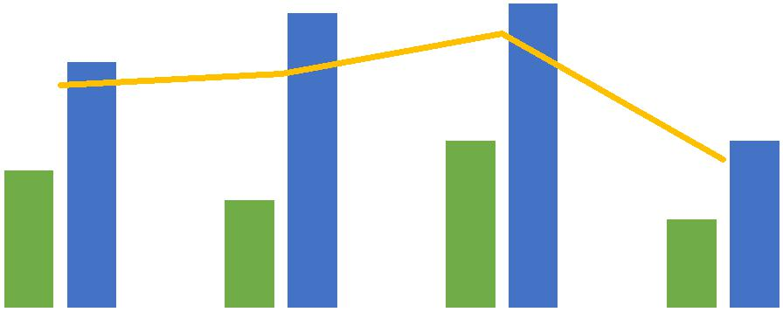

Forrás: saját számítás kutatási eredményeim alapján

A másik vizsgált oldal a beosztottak véleményének felkutatása volt. A dolgozói elégedettség felmérést minden vezető 10 beosztottjával töltettem ki. 9 kérdésre kellett választ adniuk,

43

melyekre 3-3 válaszlehetőség volt adott. A három válaszlehetőség 5, 2 vagy 0 pontot ért. Aszerint, hogy hány dolgozó jelölte az adott választ, számoltam ki az elégedettségek pontszámát. Az összesített pontszámokat tekintve az „A” vezető 362 pontot kapott, a „B” vezető 293-mat, a „C” vezető 405-öt és a „D” vezető pedig 108 pontot kapott beosztottjai elégedettsége alapján. A kapott eredmények alapján kijelenthetjük, hogy a 9 vizsgált nézőpontok közül, mindegyiknél a „C” vezető beosztottjai által kapott pontszámok lettek a legmagasabbak. Egyedül a vezető problémamegoldó képességével való elégedettség kérdésénél született holtverseny az „A” és a „C” vezető között.

3. táblázat: Dolgozói elégedettség felmérés eredményei/ 1.
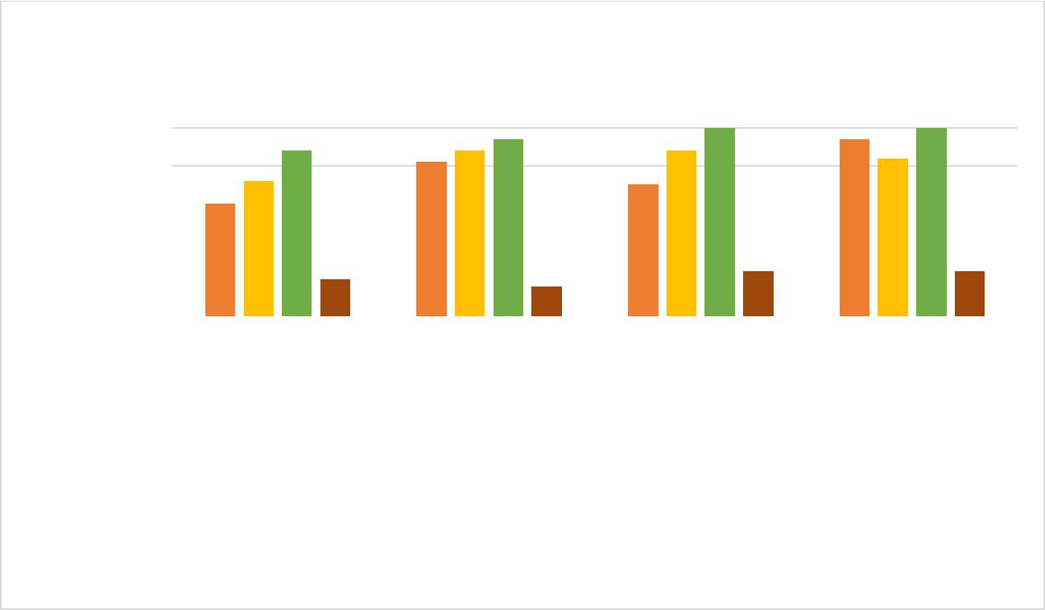

Dolgozói élégedettségi eredmények/ 1.

 |  |  | 60
 |  |  |  |  |  |  |  |  |  |  | 47 |  |  |  |  | 50 |  |  | 47 | 50
Pontszámok |  |  | 50 | 44 |  |  | 41 |  |  | 44 |  |  |  |  |  | 44 |  |  |  | 42
 |  |  |  | 10 |  |  |  |  |  |  |  |  |  |  |  | 12 |  |  |  | 12
 |  |  | 40 | 36 |  |  |  |  |  |  |  |  |  |  | 35
 |  |  |  | 30
 |  |  | 30
 |  |  | 20
 |  |  |  |  |  |  |  |  |  |  | 8
 |  |  | 10
 |  |  | 0
 |  |  |  | Munkahellyel |  |  |  |  | Vezetőjével való |  |  |  |  |  | Saját őszinteségének |  |  |  |  | Veztője
 |  |  |  | kapcsolatos |  |  |  |  | kapcsolatának |  |  |  |  |  |  | értékelése |  |  | nyitottságának
 |  |  |  | elégedettség |  |  |  |  |  | értékelése |  |  |  |  | vezetőjével szemben |  |  |  |  | értékelése
 |  |  | "A" vállalat | 30 |  |  |  |  |  | 41 |  |  |  |  |  | 35 |  |  |  | 47
 |  |  | "B" vállalat | 36 |  |  |  |  |  | 44 |  |  |  |  |  | 44 |  |  |  | 42
 |  |  | "C" vállalat | 44 |  |  |  |  |  | 47 |  |  |  |  |  | 50 |  |  |  | 50
 |  |  | "D" vállalat | 10 |  |  |  |  |  |  | 8 |  |  |  |  | 12 |  |  |  | 12
 |  |  |  |  |  | "A" vállalat |  |  | "B" vállalat |  |  |  |  | "C" vállalat |  |  |  | "D" vállalat

Forrás: saját szerkesztés, saját kérdőívek eredménye alapján

44

4. táblázat: Dolgozói elégedettségi felmérés eredményei/ 2.
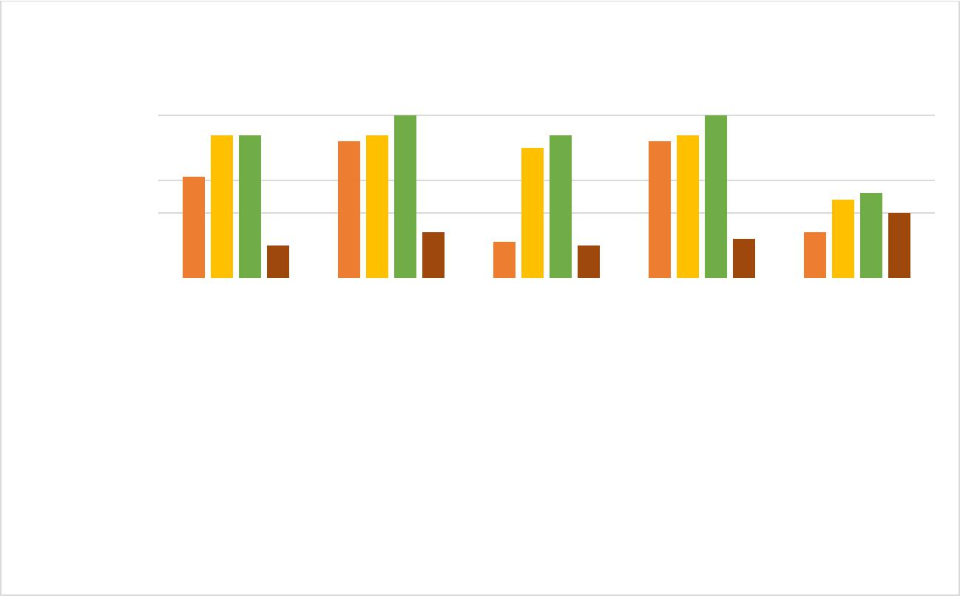

Dolgozói elégedettségi eredmények/ 2.

 |  |  | 60
 |  |  |  |  |  |  |  | 50 |  |  |  |  |  |  |  |  | 50
Pontszámok |  |  | 50 | 44 44 |  |  | ₄₂ 44 |  |  |  |  |  |  |  | 40 | 44 | ₄₂ 44
 |  |  |  | 10 |  |  |  |  |  |  |  | 11 |  |  |  | 10 | 12
 |  |  | 40
 |  |  |  | 31 |  |  |  |  |  |  |  |  |  |  |  |  |  |  |  |  | 26
 |  |  | 30 |  |  |  |  |  |  |  |  |  |  |  |  |  |  |  |  | 24
 |  |  |  |  |  |  |  | 14 |  |  |  |  |  |  |  |  |  |  |  | 14 | 20
 |  |  | 20
 |  |  | 10
 |  |  | 0
 |  |  |  | Vezetője |  |  |  | Vezetője |  |  |  | Saját szerepének |  |  |  |  |  |  |  | Saját
 |  |  |  | probléma- |  |  |  |  |  |  |  |  |  |  |  |  |  |  | Vezetője | kapcsolatának
 |  |  |  |  |  |  | megbízható- |  |  |  |  |  | értékelése a
 |  |  |  | megoldó |  |  |  |  |  |  |  |  |  |  |  |  |  |  | empátiájának | értékelése
 |  |  |  |  |  |  |  | ságának |  |  |  |  |  |  | döntés-
 |  |  |  | képességének |  |  |  |  |  |  |  |  |  |  |  |  |  |  | értékelése | munkatársaival
 |  |  |  |  |  |  |  | értékelése |  |  |  |  | hozatalban
 |  |  |  | értékelése |  |  |  |  |  |  |  |  |  |  |  |  |  |  |  | szemben
 |  |  | "A" vállalat | 31 |  |  |  | 42 |  |  |  |  |  |  | 11 |  | 42 |  |  | 14
 |  |  | "B" vállalat | 44 |  |  |  | 44 |  |  |  |  |  |  | 40 |  | 44 |  |  | 24
 |  |  | "C" vállalat | 44 |  |  |  | 50 |  |  |  |  |  |  | 44 |  | 50 |  |  | 26
 |  |  | "D" vállalat | 10 |  |  |  | 14 |  |  |  |  |  |  | 10 |  | 12 |  |  | 20
 |  |  |  |  |  | "A" vállalat |  |  |  | "B" vállalat |  |  |  | "C" vállalat |  |  |  |  | "D" vállalat

Forrás: saját szerkesztés, saját kérdőívek eredménye alapján

5. táblázat: Dolgozói elégedettség pontszámainak összesített ábrázolása
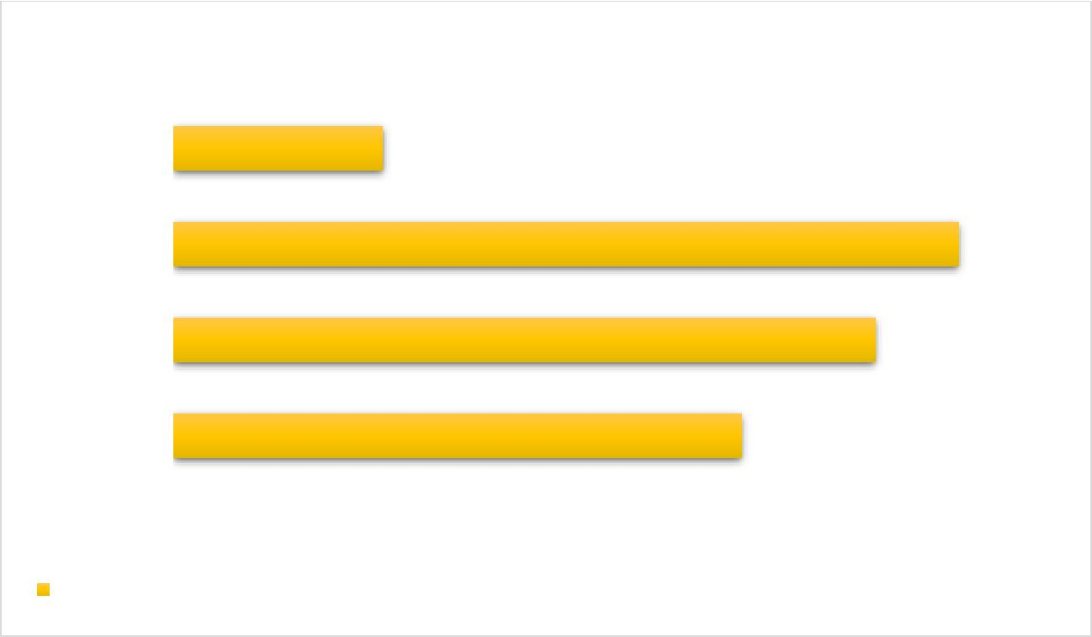

Összesített dolgozói eredmények vállalatonként

"D" vállalat |  |  |  |  |  | 108
"C" vállalat |  |  |  |  |  |  |  |  |  |  |  |  |  |  |  |  |  | 405
"B" vállalat |  |  |  |  |  |  |  |  |  |  |  |  |  |  |  |  | 362
"A" vállalat |  |  |  |  |  |  |  |  |  |  |  |  | 293
0 |  | 50 |  | 100 |  | 150 |  | 200 |  | 250 |  | 300 |  | 350 |  |  | 400 |  | 450
 |  | "A" vállalat |  |  |  | "B" vállalat |  |  |  |  |  | "C" vállalat |  |  |  |  | "D" vállalat
Pontszámok |  | 293 |  |  |  |  |  | 362 |  |  |  | 405 |  |  |  |  | 108

Forrás: saját készítés, saját kutatás alapján

Összességében elmondhatjuk tehát, hogy annak a vezetőnek, akinek érzelmi intelligenciája magasabb, dolgozói elégedettebbek.

45

6. táblázat: A teszt eredmények és a dolgozói elégedettség pontszámainak összesített ábrázolása
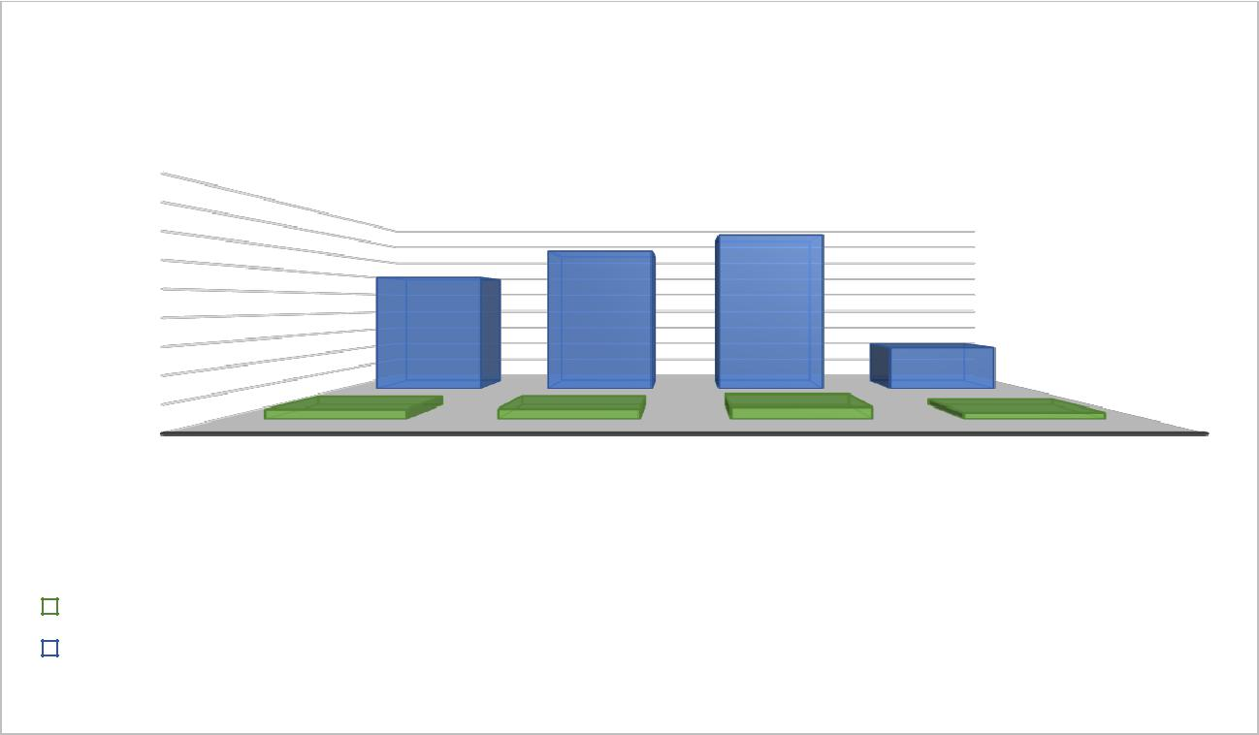

Összesített eredmények

Pontszámok

450
400 |  | 362 | 405
350
 |  | 293
300
250
200 |  |  |  | 108
150
100 | 19,5 | 20,5 | 24 | 13
50
0
 | "A" VEZETŐ | "B" VEZETŐ | "C" VEZETŐ | "D" VEZETŐ

 |  |  | "A" vezető | "B" vezető | "C" vezető | "D" vezető
 |  | Teszteken elért eredmények átlaga | 19,5 | 20,5 | 24 | 13
 |  | Dolgozói elégedettség összesített | 293 | 362 | 405 | 108
 |  | pontszáma

Forrás: saját készítés, saját forrás alapján

A „C” vezető mind az érzelmi intelligencia vizsgálat folyamán, mind a dolgozói elégedettség mérésnél kapott eredmények alapján a legtöbb pontszámot kapta. Ebben az esetben szépen korreál a érzelmi intelligencia és a dolgozói elégedettség. Az interjú során is kiemelte, hogy elengedhetetlennek tartja, hogy egy jó vezető egy időben jó menedzser és coach is egyben. Az eredményekből látszik, hogy megfelelő mértékig tud szigorú lenni alkalmazottjaival, hisz ezzel nagy mértékű motiváltságot tud elérni. Maga is nyitott az új dolgokra és ügyel arra, hogy megfelelő kapcsolatot ápoljon a munkavállalókkal. Ezzel egyidőben fontos megfigyelnünk azt is, hogy ahhoz, hogy ezek a nézetek, kompetenciák megfelelően használhatóak legyenek, nagy befolyással kell rendelkezni a top-vezetésben, hogy elérhessük a felűről jövő támogatottságot is.

A második helyen szereplő „B” vezető, nagy hátránynak tartja és ez be is igazolódott, hogy nem lehet nagy mértékű változtatásokat elérni egy szerevet életében, ha a HR nem rendelkezik megfelelő befolyással a top-vezetésben. Ez okozhatja az alkalmazottak elégedetlenségét, mivel vezetőjük nem tud a felsővezetés támogatása nélkül nagyobb mértékű változtatásokat végre hajtani. A visszajelzés és a teljesítményértékelés teljes hiánya jelen van a szervezetben. Azonban ezek meglétével jelentősen lehetne növelni a dolgozók elégedettségi szintjét.

46

Az „A” vezetőnek a harmadik legmagasabb az érzelmi intelligenciája a vizsgált személyek közül. Ezzel párhuzamosan az ő dolgozói a második legelégedetlenebbek. Az interjú során említésre került, hogy interjúalanyom részmunkaidőben tölti be pozícióját. Amennyiben még több időt töltene alkalmazottjaival, nagyobb elégedettségre tudna szert tenni.

A negyedik helyen végzett „D” vezető, már az interjúban elmondta, hogy nem tartja magát empatikusnak és nem is szeretne az lenni. Véleménye szerint a kedvesség és a dolgozók meghallgatása nem munkahelyre való stílus. Azonban úgy gondolta, hogy szigorúságának és egyenességének köszönhetően jó kapcsolata van munkatársaival. Ez is egy jó példa arra, hogy a menetelő stílust csak mértékkel lehet alkalmazni a rezonancia elérése érdekében. A „C” vezetővel ellentétben, aki megfelelő mértékben és szituációban tudja használni szigorúságát, a „D” vezető ezt túlságosan ráerőlteti munkavállalóira, ami így disszonanciát eredményez. Ebből is látszik, hogy mennyi múlik azon, hogy a vezető milyen mértékben tudja változtatni vezetői stílusát az adott szituációhoz mérten.

Végül kijelenthetjük, hogy kutatásom bebizonyította azt, hogy a vezető érzelmi intelligencia szintje egyenes arányos beosztottjai elégedettségével.

Fontos megjegyeznünk, hogy érzelmi intelligenciánk személyiségünktől függetlenül fejleszthető, ha tudjuk, hogyan fogjunk hozzá. Ennek lehetséges módjait a következő fejezetben fejtem ki.

- Az érzelmi intelligencia fejlesztése

Miért is fontos az érzelmi intelligencia fejlesztése? Kimutatták, hogy az érzelmi intelligencia egy személyiségtől független fogalom, amely nagymértékben hozzájárul munkahelyi sikerességünkhöz.⁴⁶ Ez függ a tapasztalatunktól, képzettségünktől, saját személyiségünktől, valamint 27%-ban az érzelmi intelligenciánktól. Mivel az ÉI életkortól, nemtől és beosztástól függetlenül fejleszthető, érdemes minél nagyobb hangsúlyt fektetni rá, sikerességünk érdekében.⁴⁷

- CSÍKSZENTMIHÁLYI MIHÁLY (szerk.) - Isabella Selega Csikszentmihályi: Élni jó! (Tanulmányok a pozitív pszichológiáról). Budapest, Akadémiai Kiadó, 2011. 145-147.

- Érzelmi intelligencia tréning (EQ) Grow Group http://grow-group.com/erzelmi-intelligencia-trening-eq/

Letöltve: 2017.04.06 11:22

47

Elsősorban szögezzük le, hogy a pozitivitás elengedhetetlen része, annak a folyamatnak, ha fejleszteni szeretnénk érzelmi intelligencia szintünket. Barbara Fredrickson 6 alapvető tényt közöl könyvében, amely a pozitív gondolkodással kapcsolatos. Fontos átgondolni őket, hogy minél tudatosabban tudjunk belevágni a fejlesztés folyamatába. Ezekhez tartozik, hogy a pozitivitás jó érzés, megváltoztatja az elme működését, átformálja jövőnket, megszakítja a negatívitást, úgy működik, mint egy mérleg és hogy a pozitivitás növelhető. Maga a pozitivitás hatalmas változást hozhat életünkbe.⁴⁸ A pozitív gondolkozásra leginkább azért van szükség, mert optimizmus nélkül nehezen felelhetünk meg olyan ÉI kompetenciáknak, mint például a teljesítménymotiváció vagy akár a kezdeményezőképesség. Nem beszélve arról, hogy milyen közösség romboló hatása van a negatívizmusnak. Egyfajta mérgező légkör jöhet létre általa, amely megöli a kreativitást és a közösség különleges kapcsolatit.⁴⁹

Másodsorban, ahhoz, hogy minél hatékonyabbak legyünk munkavégzésünkben, meg kell ismerkednünk a „flow” élményével. Azokat az érzéseket hívjuk így, melyek koncentrációt, belemerülést, élvezetet és sikerélményt nyújtanak az embernek. Ilyenkor úgy érezzük magunkat, mintha egy áramlat ragadt volna el minket magával. Ennek az élménynek pozitív hatásai vannak munkavégzésünkre. Ilyen többek között a kreativitás, a csúcsteljesítmény, a termelékenység, az önbecsülés növekedése, a stressz csökkenése is. Tehát érdemes tudatosan figyelnünk, erre az élményre, teljesítményünk növelése érdekében.⁵⁰

D. Goleman 1998-ban, Érzelmi intelligencia a munkahelyen néven megjelent könyvében ír hosszabban az ÉI fejlesztéséről. Ennek pontjait ismertetem. Alapvetően azzal kell tisztában lennünk, hogy nem elég csak tudatában lenni a kompetenciáknak. Azokat a gyakorlatban sokszor alkalmazni kell ahhoz, hogy hosszú távú fejlődést érhessünk el. Az első lépés, hogy felmérjük a munkát. Le kell szögeznünk, milyen kompetenciákat várunk el a dolgozóktól az adott munkakörben. Ehhez egy kompetencia-modell kialakítása nagy segítség lehet.⁵¹

Második lépés, hogy felmérjük az egyént. Ahhoz, hogy megfelelő értékelést kapjunk, több perspektívából is meg kell közelítenünk a vizsgált személyt. Itt alkalmazhatjuk például a

- FREDRICHSON, BARBARA: A pozitív érzelmek hatalma. Budapest, Akadémiai Kiadó, 2015. 22-25.

- GOLEMAN, DANIEL: Társas intelligencia (Az emberi kapcsolatok új tudománya). Budapest, Libri Kiadó,

2007. 351-410.

- CSÍKSZENTMIHÁLYI MIHÁLY: A fejlődés útjai (A harmadik évezred pszichológiája). Budapest, Nyitott Könyvműhely, 2007. 219-247.

- GOLEMAN, DANIEL: Érzelmi intelligencia a munkahelyen. Budapest, Edge 2000 Kiadó, 2004. 370-373.

48

„360 fokos kiértékelés” módszerét. Erre a lépésre leginkább azért van szükség, hogy kiszűrjük azokat a kompetenciákat, amelyekkel az illető már rendelkezik, hogy könnyebben fokuszálhassunk a még fejlesztendő kompetenciákra.⁵²

Következő lépés, hogy visszajelzést nyújtsunk a vizsgálatokon elért eredményekről. Fontos, hogy ezeket óvatosan, kellő körültekintéssel végezzük. Ha nem helyezünk erre a lépésre kellő figyelmet, visszajelzésünk könnyen demotiváló és felkavaró lehet.⁵³

Ahogy a fejezet elején kifejtettem, fontos tudatosan készülni a fejlődésre. Ha az ezeken a fejlesztéseken résztvevők nincsenek kellően felkészülve a változtatásra, abban az esetben nem fog sikerrel záródni a tréning. Ez a következő lépés, hogy felmérjük ki, mennyire és milyen területen szeretne fejlődni.⁵⁴

Az ÉI fejlesztésének elengedhetetlen része a motiválás. Értelemszerűen, ha motiválatlanul végzünk el egy tréninget, az hatástalan lesz. Folyamatosan a résztvevők előtt kell tartani a tényt, hogy miért is fejlesztjük őket és nekik ebből milyen előnyeik származnak. Ahogy a motiválásnál, úgy a következő lépésnél is figyelni kell arra, hogy minél inkább személyre szabottra alakítsuk ki a tréninget. Elengedhetetlen, hogy maga a változás folyamata ön-irányított legyen.⁵⁵

Ahhoz, hogy a résztvevők ne veszítsenek motivációjukból, világos és megvalósítható célokat kell megfogalmazni, melyekre könnyen lehet összpontosítani. Egy cél minél inkább tisztán megfogalmazott, annál könnyebb eljutni megvalósításához. Nem csak a gyakorlás folyamatát, de a résztvevőket is folyamatosan bátorítani kell. Valódi támogatást és megerősítést kell nyújtanunk nekik. Ezzel a lépéssel a következőre is befolyással vagyunk. Azzal, hogy motiválunk és elérhető célokat fogalmazunk és tartunk szem előtt, elkerülhető a visszaesés. Könnyen motivációt és lendületet veszíthetünk, ha arra koncentrálunk, hogy milyen lassan érkezik be a változás. Ez könnyen elkerülhető a többi lépés alkalmazásával.⁵⁶ Fontos lépés, hogy a változás folyamatán keresztül minél többször visszajelzést nyújtsunk a teljesítményekről. Ahogy ezt a harmadik lépésnél ismertettem, érdemes erre elegendő időt

- GOLEMAN, DANIEL: Érzelmi intelligencia a munkahelyen. Budapest, Edge 2000 Kiadó, 2004. 373-375.

- GOLEMAN, DANIEL: Érzelmi intelligencia a munkahelyen. Budapest, Edge 2000 Kiadó, 2004. 375-377.

- GOLEMAN, DANIEL: Érzelmi intelligencia a munkahelyen. Budapest, Edge 2000 Kiadó, 2004. 377-378.

- GOLEMAN, DANIEL: Érzelmi intelligencia a munkahelyen. Budapest, Edge 2000 Kiadó, 2004. 379-380.

- GOLEMAN, DANIEL: Érzelmi intelligencia a munkahelyen. Budapest, Edge 2000 Kiadó, 2004. 380-385.

49

és energiát szánni. Emellett ugyanúgy elengedhetetlen lépés, a gyakorlás bátorítása. Lényeges pont, hogy minél többet használjuk az addig elsajátított kompetenciákat a gyakorlatban, hogy azok minél előbb részünket képezhessék. Ezzel egyidőben érdemes modelleket állítani az emberek elé. Nagy erőt adhatnak azok az emberek, akik már rendelkeznek az adott kompetenciával. Sokat tanulhatunk tőlük.⁵⁷

Jelentős eredményeket érhetünk el, ha több hasonló felfogású és fejlődni vágyó embert kötünk össze. Nagyon motiváló hatással lehetnek egymásra, így támogatást nyújthatnak a másiknak. ⁵⁸

Ezek a lépések külön-külön is elengedhetetlen részei ÉI szintünk növeléséhez. Azonban érdemes figyelnünk a köztük lévő hatásokra és kapcsolatra.

Befejezés

Dolgozatomban arra vállalkoztam, hogy bemutassam, hogy milyen kapcsolt van a vezetők érzelmi intelligencia szintje és a dolgozók elégedettsége között. A munkám elméleti részében rávilágítottam arra, hogy milyen fontos érzelmi intelligenciával rendelkezni, mind a vezetői és mind a munkavállalói oldalról. Valamint arra kerestem a választ, hogy egy érzelmileg intelligens vezető milyen vezetői stílusokhoz nyúlhat a rezonancia elérése érdekében. Ezzel együtt pedig azt kell elérni, hogy belássuk napjainkban milyen fontos szerepe van az érzelmi intelligenciának a munka világában.

A dolgozatom kutatás részében 4 vezető megfigyelésével, a gyakorlatban vizsgáltam, hogy milyen szintű érzelmi intelligenciával rendelkeznek az adott vezetők, és a kapott eredményeket a dolgozók elégedettségével összevetve igazoltam.

A szekunder és primer kutatások eredményeinek alapján egy átfogó képet kaptam arról, hogy milyen fontos a dolgozók vezetőjükről kialakított véleménye. A vezetésről kiderült, hogy komplex, összetett feladat, amely nem csupán irányításból és ellenőrzésből áll. A vezetőnek élnie kell hatalmával, nem pedig visszaélni vele. Ugyanúgy fontos, vagy még fontosabb a

- GOLEMAN, DANIEL: Érzelmi intelligencia a munkahelyen. Budapest, Edge 2000 Kiadó, 2004. 385-393.

- GOLEMAN, DANIEL: Érzelmi intelligencia a munkahelyen. Budapest, Edge 2000 Kiadó, 2004. 393-396.

50

dolgozók megértése és a velük kialakított kapcsolat minősége. Be kell látnia minden vezetőnek, hogy saját sikerességének záloga munkatársai sikerességében rejlik.

Az eredmények alapján elmondható, hogy hipotézisem beigazolódott. Miszerint az adott vállalatnál a HR- vezető érzelmi intelligencia szintje és a dolgozók elégedettsége között szignifikáns kapcsolat mutatható ki. Minél nagyobb hangsúlyt és energiát fektet egy vezető abba, hogy szeretett vezető legyen, annál nagyobb elégedettség érhető el a dolgozók körében.

Elsősorban a vezetőknek kell belátniuk, hogy a dolgozói elégedettség és elkötelezettség kialakítása a cég érdekeit szolgálja. Amennyiben egy vállalaton belül megfelelő a dolgozók elégedettsége, akkor egyidőben a dolgozók motivációja, a csapatmunka és a dolgozók hatékonysága is eléri az optimális szintet. Ezáltal mind a kreativitás, mind az elkötelezettség a vállalat érdekeit szolgálja.

Másodsorban ma nagy verseny zajlik a tehetséges fiatalokért a munkaerőpiacon. Nagy problémát jelent a munkaerő megszerzése és megtartása is. A vállalatok rájöttek arra, hogy egy tehetséges szakember tudásának kamatoztatásával és képességeinek fejlesztésével versenyelőnyre tehetnek szert. Azonban azt is el kell fogadniuk, hogy ennek hosszú távú megvalósításához elengedhetetlen, hogy a munkavállaló hűséges legyen a cég irányában, hiszen ők birtokolják a versenyképességhez szükséges szaktudást. Ahhoz pedig, hogy egy munkavállaló lojális legyen munkahelyéhez, elégedettségére van szükség. A magas szintű elégedettséget pedig leginkább a vezetés minősége befolyásolja. Elengedhetetlen tehát a jó szakemberek megtartásához, hogy jó kapcsolat alakuljon ki a vezető és beosztottjai között.

Eljárt az idő afelett a felfogás felett, miszerint nem összeegyeztethető a munka az érzelmekkel. A világ minden pontján minél előbb fel kell ismernünk, hogy mekkora haszonnal tud járni az, ha érzelmileg intelligens munkavállalókat alkalmazunk vállalatunknál. Azok a vezetők, akik el tudják érni a beosztottak szeretetét és azok a beosztottak, akik erre fogékonyak, együtt valóban nagyon sikeressé tehetik a vállalatot.

51

Irodalomjegyzék

Szakirodalom:

- ARISZTOTELÉSZ: Rétorika. Budapest, Telosz Kiadó, 1999.

- BARON-COHEN, SIMON: Elemi különbségek. Budapest, Osiris Kiadó, 2006.

- CIARROCHI, JOSEPH – FORGAS, JOSEPH P. – MAYER, JOHN D.: Az érzelmi intelligencia

a mindennapi életben. Budapest, Kairosz Kiadó, 2003.

- CSÍKSZENTMIHÁLYI MIHÁLY- ISABELLA SELEGA CSIKSZENTMIHÁLYI (szerk.): Élni

jó! (Tanulmányok a pozitív pszichológiáról). Budapest, Akadémiai Kiadó, 2011.

- CSÍKSZENTMIHÁLYI MIHÁLY: A fejlődés útjai (A harmadik évezred pszichológiája). Budapest, Nyitott Könyvműhely, 2007.

- DESCARTES, RENÉ: A lélek szenvedélyei és más írások. Budapest, L’Harmattan Kiadó- Szegedi Tudományegyetem Filozófia Tanszék, 2012.

- DR. GYARMATHY ÉVA: A tehetség (Fogalma, összetevői, típusai és azonosítása). Budapest, ELTE Eötvös Kiadó, 2006.

- DR. TERNOVSZKY FERENC: Nemzetközi menedzsment európai szemmel. Budapest, Szókratész Külgazdasági Akadémia, 2003.

- FORGÁCS JÓSZEF (FORGAS, JOSEPH P.): Az érzelmek pszichológiája. Budapest, Kairosz Kiadó, 2003.

- FREDRICHSON, BARBARA: A pozitív érzelmek hatalma. Budapest, Akadémiai Kiadó,

2015.

- GARDNER, HOWARD: Intelligence reframed: multiple intelligences for the 21st century. New York, Basic Books, 1999.

- GOLEMAN, DANIEL – BOYATZIS, RICHARD – MCKEE, ANNIE: A természetes vezető

(Az érzelmi intelligencia hatalma). Budapest, Vince Kiadó, 2003.

- GOLEMAN, DANIEL: Érzelmi intelligencia a munkahelyen. Budapest, Edge 2000 Kiadó, 2004.

- GOLEMAN, DANIEL: Érzelmi Intelligencia. Budapest, Háttér Kiadó, 1995.

- GOLEMAN, DANIEL: Társas intelligencia (Az emberi kapcsolatok új tudománya). Budapest, Libri Kiadó, 2007.

- HARSÁNYINÉ PETNEHÁZI ÁGNES: A szociális és érzelmi intelligencia (Az iskolai erőszak személyiségtényezői c. könyvből) Nyíregyháza Élmény ’94 Bt, 2013.

- KAROLINY MÁRTONNÉ – POÓR JÓZSEF: Emberi erőforrás menedzsment kézikönyv (Rendszerek és alkalmazások). Budapest, CompLex Kiadó, 2010.

- OATLEY, KEITH - JENKINS, JENNIFER M.: Érzelmeink. Budapest, Osiris Kiadó, 2001.

52

- SZÖLLŐSI PÉTER (szerk.): Érzelmi Intelligenciateszt: E. Q.: Ismerd meg önmagad! Kecskemét, Vagabund, 1997.

Egyéb forrás:

- Az 5 legfontosabb HR trend 2017-ben. HR Portál https://www.hrportal.hu/hr/az-5-legfontosabb-hr-trend-2017-ben-20170331.html Letöltve: 2017.04.06. 11:26

- Érzelmi intelligencia tréning (EQ). Grow Group http://grow-group.com/erzelmi-intelligencia-trening-eq/ Letöltve: 2017.04.06 11:22

- KISSNÉ ANDRÁS KLÁRA: Érzelmi kompetencia a sikeres vezetés kulcsa. HR Portál https://www.hrportal.hu/hr/erzelmi-kompetencia-a-sikeres-vezetes-kulcsa-20090618.html Letöltve: 2017.04.06. 11:35

- SCUDERI, ROYALE: Érzelmi intelligencia: Miért fontos? http://www.lifehack.org/articles/communication/emotional-intelligence-why-important.html Letöltve: 2017.04.06. 11:57

- World Economic Forum: Future of Jobs Report: Top 10 Skills: http://reports.weforum.org/future-of-jobs-2016/shareable-infographics/ Letöltve: 2017.04.06. 11:43

53

Ábrajegyzék

1. táblázat: Top 10 készség 14

2. táblázat: A vezetők teszteken elért eredményei 43

3. táblázat: Dolgozói elégedettség felmérés eredményei/ 1. 44

4. táblázat: Dolgozói elégedettségi felmérés eredményei/ 2. 45

5. táblázat: Dolgozói elégedettség pontszámainak összesített ábrázolása 45

6. táblázat: A teszt eredmények és a dolgozói elégedettség pontszámainak összesített

ábrázolása 46

54

Mellékletek

1.számú melléklet: A vezetői interjú kérdései Vezetői interjú
- Milyen karrier lépcsőkön keresztül jutott el a vezetői pozícióig?

- Miben látja a vezetői sikerességét/eredményességét?

- Vezetőként mik az erősségei?

- Vezetőként mik a gyengeségei?

- Hogy látja, HR-vezetőként, milyen/mekkora a befolyása a Top-vezetésbe?

- Véleménye szerint milyennek kell lennie egy jó vezetőnek?

- Mennyire empatikus a dolgozók problémáit illetően?

- Hogyan értékeli a beosztottjaival való kapcsolatát?

- Mennyire áll napi kapcsolatban beosztottjaival?

- Mennyire fogadja el a munkájával kapcsolatos negatív visszajelzéseket?

- Minden helyzetben őszinte tud lenni a beosztottakkal?

- Mennyire sikerül elérnie, hogy a dolgozók azonosulni tudjanak az Ön elképzeléseivel?

- Milyen motivációs eszközökkel dolgozik?

- Válsághelyzetekben mennyire tartja magát kezdeményezőnek a probléma megoldása érdekében?

- Hogyan kezeli a krízishelyzeteket?

- Véleménye szerint mennyire hasznosak az ön konfliktuskezelési módszerei?

- Mennyire tartja magát lelkiismeretesnek a munkavégzését illetően?

- Mit gondol mennyire tartják Önt megbízhatónak a munkavállalók?

- Véleménye szerint mennyire képes megérteni mások érzelmeit/nézőpontjait?

- Milyen eszközöket használ a csapatszellem növelése érdekében?

- Mennyire tartja magát befolyásolhatónak?

- Mennyire tartja magát kommunikatívnak?

- Véleménye szerint mennyire gyakran kezdeményezi a változásokat?

- Mennyire tartja magát nyitottnak az új ötletekre?

- Milyen módszerekkel értékeli a munkatársak teljesítményét?

- Mennyire sikerül önnek betartania a határidőket?

- Mennyire tudja megteremteni az egyensúlyt a munkája és a magánélete között?

55

2.számú melléklet: Dolgozói elégedettség felmérés

Dolgozói elégedettség felmérés

Kor:

Nem:

Hány éve dolgozik Ön ennél a vállalatnál?

Az alábbi kérdések mindegyikénél ikszelje be a

véleményéhez leginkább igazodó választ.

- Hogyan értékeli munkahelyét más munkahelyekhez képest?

- Nem hiszem, hogy sok időt fogok itt eltölteni- inkább csak köztes állomásnak érzem a karrieremben. (0 pont)

- Nem teljesen azt kaptam, mint amit az elején vártam, de nem érzem, hogy váltanom kellene. (2 pont)

  - Teljes mértékben meg vagyok vele elégedve, nyugodtan ajánlom másoknak is. (5 pont)

- Hogyan értékeli kapcsolatát vezetőjével?

  - Kapcsolatunk a bizalomra épül, a magánéletben is tarjuk a kapcsolatot. (5 pont)

- Nem vagyok elégedett vele. (0 pont)

  - Néha nem értünk egyet, így adódnak nézeteltérések. (2 pont)

- Hogyan értékeli saját őszinteségét vezetőjével szemben?

  - Bizalmi kapcsolatunkra alapozva, nyugodtan elmondom neki véleményem.

(5 pont)

- Őszintének tartom magam, de még vannak fenntartásaim. (2 pont)

- Reflexszerűen azt mondom, amit hallani akar, hogy elkerülhessem a magyarázkodást. (0 pont)

56

- Hogyan értékeli vezetője nyitottságát?

- Teljes mértékben arra törekszik, hogy az általa birtokolt ismereteket

megossza velünk és megismerje személyes véleményünket. (5 pont)

- Gyakran félrehúzódik irodájába, így nem sűrűn van jelen a mindennapi belső

életben. (2 pont)

  - Előfordult már, hogy kikérte saját véleményem, de még sosem alkalmazta a gyakorlatban egyiket sem. (0 pont)

- Hogyan értékeli vezetője problémamegoldó képességét?

  - Úgy gondolom csak olyan konfliktuskezelési módszereket használ, amelyek

nem megfelelők. (0 pont)

- Minden szituációban megfelelő időpontban és módszerrel jár el. (5 pont)

  - Gyakran alkalmaz olyan megoldási javaslatokat, amelyek csak az egyik félnek felelnek meg. (2 pont)

- Hogyan értékeli vezetője megbízhatóságát?

- Eddig bármilyen problémával kapcsolatban megkereshettem, mindig tisztességesen kezelte ezeket az információkat. (5 pont)

- Nem érzem, hogy olyan lenne a kapcsolatunk, hogy személyes érzéseimet megosztanám vele. (2 pont)

  - Sokszor visszakerült hozzám olyan bizalmas információ, amiről csak neki volt tudomása. (0 pont)

- Hogyan értékeli saját szerepét a döntéshozatalokban?

- Eddigi tapasztalataim alapján nem szíves veszek részt ebben a folyamatban,

mivel véleményem szerint nincs igazi beleszólásom a döntésekbe. (0 pont)

- Teljes mértékben megvagyok vele elégedve, hiszen vezetőm nyitott az új

ötletekre és ezek megvalósításához szabad kezet is ad. (5 pont)

- Inkább a végrehajtás tartozik a feladatkörömhöz. (2 pont)

57

- Hogyan értékeli vezetője empátiáját?

- Fejlett empatikus képességű embernek tartom, ismeri és jól kezeli mások és

saját érzelmeit egyaránt. (5 pont)

- Néha szélsőségesen reagál a váratlan szituációkban. (2 pont)

  - Egyáltalán nem tartom empatikus vezetőnek. (0 pont)

- Hogyan értékeli az Ön kapcsolatát munkatársaival?

  - Gyakran érzem kívülállónak magam. (0 pont)

- Szeretek velük együtt dolgozni, úgy gondolom jó csapatot alkotunk. (2 pont)

- Teljes mértékben bizalmi kapcsolatban állunk egymással, a magánéletben is szívesen keressük egymás társaságát. (5 pont)

58

3.számú melléklet: Érzelmi intelligencia teszt kérdései Érzelmi intelligencia teszt⁵⁹

A teszt kitöltésére 25 percnyi idő áll rendelkezésre. A tanácsunk az, hogy minden feladatot olvasson el figyelmesen, és próbálja meg „beleélni” magát az elképzelt szituációba, és a két lehetőség közül válassza azt, amelyik közelebb áll az Ön reakciójához, válaszához.

- Előfordult-e már Önnel, hogy szándékosan nem mondott igazat?

  - Nem emlékszem, hogy ilyet tettem volna. A legsúlyosabb esetem az volt, hogy elhallgattam az igazat.

  - Időnként igen. Néha úgy érzem, ha az igazság helyrehozhatatlanul fáj, akkor nem kötelező igazat mondani.

- Szívesen elmenne-e nyaralni egy utazási iroda által szervezetett, hirdetett útra?

  - Nem szívesen. Sok ismeretlen emberrel lennék összezárva az utazás alatt, akik szeretnének jóval többnek látszódni, mint amennyit érnek valójában.

  - Örömmel mennék. Szeretek érdekes emberekkel barátságot kötni, új kalandokba bocsátkozni.

- Az elmúlt néhány hónapban felkavarta-e Önt más emberek véleménye, cselekedete vagy állásfoglalása?

  - Nem emlékszem. Általában nyugodt ember vagyok. A világot és embertársaimat olyannak fogadom el, amilyenek.

  - Alig van olyan nap, hogy nem idegesítenének fel valamivel.

- Meg szokta-e lepni partnerét kis, apró figyelmességekkel időnként?

  - Ritkán. Az élet valójában nem erről szól.

  - Igen. Ez a kis gesztus kizökkenti az embert a hétköznapok szürkeségéből.

- SZÖLLŐSI PÉTER (szerk.): Érzelmi Intelligenciateszt: E. Q.: Ismerd meg önmagad! Kecskemét, Vagabund,

1997. 107-117.

59

- Kitűzött egy célt önmaga elé, azonban élete úgy alakul, hogy egyre távolodni látszik az eredeti elképzelése.

  - Nem adom fel. Számvetést készítek önmagamról és kettőzött erővel fogok küzdeni, hiszen tudom mire vagyok képes.

  - Az élet már megtanított arra, hogy alázatos legyek. Időnként sajnos, át kell értékelnem a célkitűzéseimet.

- Ön egy új sportegyesülethez kerül. Zavarja-e önt az, hogy a csapat formaruhája kicsit ódivatú és nem is a legszebb?

  - Nem zavar. A footballt gólra játszák.

  - Kifejezetten zavarna, nem érezném benne jól magam, nem is tudnák koncentrálni.

- Mit gondol, emelkedni fog-e jelentősen az Ön életszínvonala az elkövetkező években?

  - Igen. A médiákban sok szó esik róla, az előrejelzések biztatóak.

  - Ez csak egyes egyedül rajtam múlik.

- Egyetért-e Ön azzal a kifejezéssel, hogy: általában a férfiak intelligensebbek és kreatívabbak a nőknél?

  - Egy ilyen összetett kérdésben nehéz állást foglalni pár mondatban.

  - Talán igen, de nem ez a mérvadó. A férfinak és nőnek pontosan körül határolható feladata van az élet különböző területein.

- Ha az Ön karrierje veszélyeztetné a magánéletét, hogyan döntene a folytatásról?

  - Ritkán adódik az ember életében ilyen nagyszerű üzleti lehetőség. A partnerem tud várni, az üzlet nem.

  - Erősen mérlegelnék, a döntésbe bevonnám a partneremet is.

60

- Eladna-e Ön egy kifejezetten rossz minőségű árut egy véletlenül arra vetődött átutazónak?

  - Nem. Tisztesség is van a világon, ez az áru, sajnos a veszteségemet gyarapítja.

  - Igen. Még így is olcsóbban kapta meg, mint amennyiért én vettem. Nem ő járt rosszul, hanem én!

- Ön egy forgalmi dugóban vesztegel. Már tíz perce egyetlen métert sem halad előre.

  - Kiszállok és megnézem, mi történt ott elől. Ha látom, hogy még egy ideig várni kell, inkább visszafordulok.

  - Kénytelen vagyok várni. Ha lehetséges, úgyis indul a sor.

- Ön talált a lépcsőházban, ahol lakik, egy kulcscsomót. Mi jut először eszébe?

  - Vajon kié lehet?

  - Hogyan tudnám ezt visszaadni?

- Találkozott-e már élete során olyan olvasmánnyal, verssel, filmmel vagy bármi mással, ami megváltoztatta a gondolkodásmódját?

  - Igen. A filmek, a könyvek a művész szemszögéből láttatják a világot. Akaratlanul is képes vagyok az ő fejükkel és szívükkel gondolkodni.

  - Nem. Én élem a magam életét, a filmek, a könyvek pedig szórakoztatnak, de nem befolyásolnak.

- Előfordult-e már, hogy kirándulni vagy szórakozni hívták, de nem ment el, mert valami nem felelt meg az Ön igényeinek?

  - Igen. Olyan helyekre szeretek járni, ahol jól is fogom majd érezni magam.

  - Nagyon ritkán. Minden ilyen lehetőséget kihasználok, hogy jól érezzem magam.

- Ha Ön elindul egy versenyen, milyen cél vezérli?

  - Nyerő típusú ember vagyok, minél jobb helyen szeretnék végezni.

  - Jól szeretném érezni magam.

61

- Észre szokta Ön venni az idő múlását?

  - Igen. Vannak olyan délutánjaim vagy estéim, amikor lassan telik az idő.

  - Nem. Általában karácsony környékén döbbenek rá, hogy még egy év eltelt.

- Ön megismerkedik egy társasági estén valakivel, együtt táncolnak. A partnere azonban jó néhányszor rálép a lábára.

  - Csak akkor táncolok vele újra, ha szimpatikus.

  - Amikor betelik a pohár, tovább nem táncolok vele.

- Történt-e meg már Önnel, hogy vágyott egy idegen országba, de amikor megérkezett, nem érezte jól magát?

  - Nem, soha. Ha álmaim valóra válnak, akkor örülni szoktam.

  - Történt. Amikor elindultunk, örültem, de amikor megérkeztünk a fárasztó út után, a pokolba kívántam mindent és mindenkit.

- Ha pénzről van szó …

  - Hamar elveszítem a türelmem. A partnerem úgy bánik a pénzzel, mintha csak lopnám!

  - Nem jövök különösebben izgalomba. Ha van, akkor többet költünk, ha nincs, akkor meg kevesebbet.

- Ha Ön elkésik a randevúról, szokott-e gondolkodni, hogy mit hoz fel mentségére?

  - Nem. Nem okoz gondot, hogy improvizáljak néhány indokot, minden különösebb megerőltetés nélkül.

  - Igen. A partnerem előtt nehéz kimagyaráznom magam.

- Ön milyen könyveket, újságokat olvas legszívesebben?

  - Amelyekből elsajátíthatók új ismeretek. Pl.: a munkámat jobban el tudom végezni.

  - Könnyű. szórakoztató témájúakat, melyek kikapcsolnak a hétköznapokban.

62

- Ön a jól végzett munka eredményeként a cégtől nagyvonalúan kap egy kevéssé ismert, korai Csontváry-képet ajándékba.

  - Egyfajta rangot kölcsönöz nekem, ha egy eredeti Csontváryt akaszthatok ki a falamra.

  - Csontváryt nem tartom nagy festőnek. Az igazat megvallva egy Picasso-nak sokkal jobban örültem volna.

- Ön a politikai választásokon szívesen elmegy szavazni?

  - Igen, mert hiszem, hogy az én szavazatom, az én véleményem is nyom egy keveset a latban.

  - Nem. Az egész csak egy színjáték, melyben nem szívesen veszek részt.

- Ön hogyan próbált volna elfoglalni egy várat, erődítményt a középkorban?

  - Rohammal, kemény, férfias küzdelemben kényszerítettem volna megadásra a védőket.

  - Taktikával és csellel. Valószínűleg kiéheztettem volna őket.

- Egy utazási iroda kedvezményes utazást kínál egy egzotikus, ám nagyon veszélyes iszlám országba. Pl.: Egyiptomba.

  - Megyek. Vissza nem térő alkalom ilyen potom összegért kirándulni a piramisok földjén.

  - Azért olcsó, mert olyan veszélyes, hogy szinte senki sem megy oda. Még én sem untam meg az életem.

- Egy hipermarketben Ön egy nagyobb értékű vásárlásnál véletlenül 5000 Ft-tal többet kap vissza.

  - Természetesen szólok, hiszen ez a pénz is hiányozna valahonnan.

  - Nem szólok, van ezen így is elég hasznuk!

- Ön a két felsorolt eset közül melyikben venne részt szívesebben?

  - Egy új orvosi eljárás kísérletezésében.

  - Egy kalandos vadvízi evezőtúrán.

63

- Ön hívő keresztény. Egy tudóscsoport cáfolhatatlanul kideríti, hogy a halotti lepel olcsó hamisítvány.

  - A hitem erős, ilyen leleplezések nem ingatnának meg, hiszen számomra nem ez a fontos.

  - Erősen elgondolkodnék, nem-e egy világméretű manipuláció, ez az egész keresztény egyház.

- Ön tud-e nevetni, ha főnöke (akit ki nem állhat) egy idegen szót rosszul használva hatalmas sületlenséget mond?

  - Megszakadnék a röhögéstől, az biztos!

  - Azt próbálnám meg! Valószínűleg két lábbal rúgna ki!

- A postán tízpercnyi sorban állás után az Ön orra előtt csukják be az ablakot.

  - Hát ilyen nincs! Ez is csak velem esik meg!

  - Szerintem azonnal visszajön a hölgy, csak egy pillanatra ugrott el valahova.

- Az autó Ön szerint:

  - A társadalomban elfoglalt pozíciót szimbolizálja.

  - Kényelmes közlekedési eszköz.

- Milyen gyakran néz tükörbe?

  - Általában csak reggel és este, lefekvés előtt.

  - Szükségem van arra, hogy napközben is megnézzem az arcom.

- Ön szívesen jár vendéglőbe vacsorázni?

  - Igen, kifejezetten élvezem.

  - Számomra hangulatosabbak a családi körben eltöltött vacsorák.

- Ha egyszer elhatározza, hogy pl.: ebben az évben elmegy síelni, valóban el is megy-e?

  - Ha közbejönnek nem várt kiadások, akkor sajnos nem.

  - Ha elhatároztam, akkor is megyek, ha nem engedhetem meg magamnak.

64

- Általában hogyan viselkedik társaságban?

  - Ha jó kedvem van, nagyon jól érzem magam, ha éppen depressziós vagyok, akkor legszívesebben elbujdosnék.

  - Jól szoktam magam érezni idegen emberekkel, feltalálom magam.

- Előfordult-e iskolás korában, hogy dolgozatírás közben puskázott vagy kileste a szomszédja megoldásait?

  - Hogyne. Megpróbáltam minden lehetséges segítséget igénybe venni.

  - Nem. Ez a fajta magatartás sem akkor, sem most nem jellemző rám.

- Ha Ön parkolás közben egy kicsit meglök egy másik autót, mit tesz?

  - Otthagyom a névjegykártyámat, hívjon fel és megbeszéljük, mi legyen.

  - Mivel nem komoly az okozott kár, eltűnök onnan. A címemet nem hagyom ott, mert a tulaj lehet, hogy még azt is rám próbálná kenni, amit nem is követtem el.

- Egy vadidegen embert lát a járdán feküdni. Ön szerint mi történt vele?

  - Lehet, hogy beteg vagy leütötték szegényt. De az is lehet, hogy csak részeg.

  - Fogalmam sincs, de az ő baja, nem az enyém!

- Ha Önnek sok pénze lenne, változtatna a kialakult életvitelén?

  - Igen. Elegánsabb ruhákat, finomabb parfümöket használnék, több idő jutna önmagamra.

  - Nem sokban. Kevesebbet idegeskednék, nyugodtabb életem lenne.

- Ön egy délután a parkban sétál, mikor egy madár megtiszteli ürülékével a kabátját. Mi jut először eszébe?

  - Ez biztos nem fog kijönni belőle!

  - Remélem, ma ennél már csak jobb dolgok történnek velem!

65

4.számú melléklet: Érzelmi intelligencia teszt megoldások

 |  |  |  | Megoldások⁶⁰
1. | A: | 2 pont | 15. | A: | -1 pont | 29. | A: | 2 pont
 | B: | 0 pont |  | B: | 0 pont |  | B: | 0 pont
2. | A: | 0 pont | 16. | A: | -1 pont | 30. | A: | 0 pont
 | B: | 2 pont |  | B: | 0 pont |  | B: | 2 pont
3. | A: | 0 pont | 17. | A: | 0 pont | 31. | A: | -1 pont
 | B: | -1 pont |  | B: | -1 pont |  | B: | 0 pont
4. | A: | -1 pont | 18. | A: | 0 pont | 32. | A: | 0 pont
 | B: | 0 pont |  | B: | -1 pont |  | B: | -1 pont
5. | A: | 2 pont | 19. | A: | -1 pont | 33. | A: | 2 pont
 | B: | 0 pont |  | B: | 0 pont |  | B: | 0 pont
6. | A: | 0 pont | 20. | A: | 0 pont | 34. | A: | 0 pont
 | B: | -1 pont |  | B: | -1 pont |  | B: | 2 pont
7. | A: | -1 pont | 21. | A: | 2 pont | 35. | A: | -1 pont
 | B: | 0 pont |  | B: | 0 pont |  | B: | 0 pont
8. | A: | 2 pont | 22. | A: | 0 pont | 36. | A: | 0 pont
 | B: | 0 pont |  | B: | -1 pont |  | B: | 2 pont
9. | A: | 2 pont | 23. | A: | -1 pont | 37. | A: | 2 pont
 | B: | 0 pont |  | B: | 0 pont |  | B: | 0 pont
10. | A: | 0 pont | 24. | A: | 0 pont | 38. | A: | 0 pont
 | B: | -1 pont |  | B: | 2 pont |  | B: | -1 pont
11. | A: | 0 pont | 25. | A: | 2 pont | 39. | A: | 2 pont

- SZÖLLŐSI PÉTER (szerk.): Érzelmi Intelligenciateszt: E. Q.: Ismerd meg önmagad! Kecskemét, Vagabund,

1997. 119.

66

 | B: | 2 pont |  | B: | 0 pont |  | B: | 0 pont
12. | A: | 0 pont | 26. | A: | 0 pont | 40. | A: | 0 pont
 | B: | 2 pont |  | B: | -1 pont |  | B: | 2 pont
13. | A: | -1 pont | 27. | A: | 2 pont
 | B: | 0 pont |  | B: | 0 pont
14. | A: | 2 pont | 28. | A: | 0 pont
 | B: | 0 pont |  | B: | -1 pont

67

5.számú melléklet: „Szemből olvasás” teszt

„Szemből olvasás” teszt⁶¹

INSTRUKCIÓK

Minden egyes szempárra válassza ki azt a szót, amelyik a legjobban leírja azt, amit a képen látható ember gondolhat vagy érezhet.

1. ábra
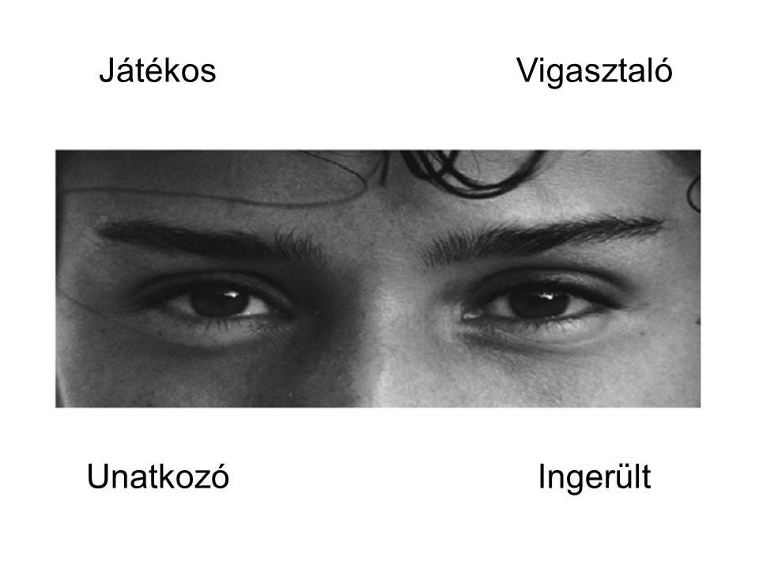

- BARON-COHEN, SIMON: Elemi különbségek. Budapest, Osiris Kiadó, 2006. 239-251.

68

- ábra
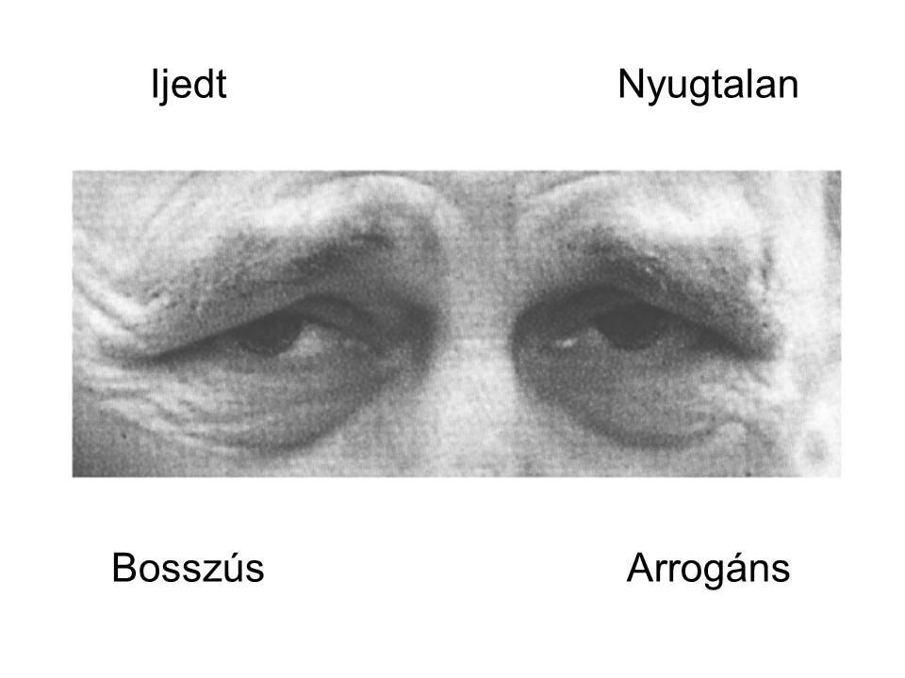

- ábra
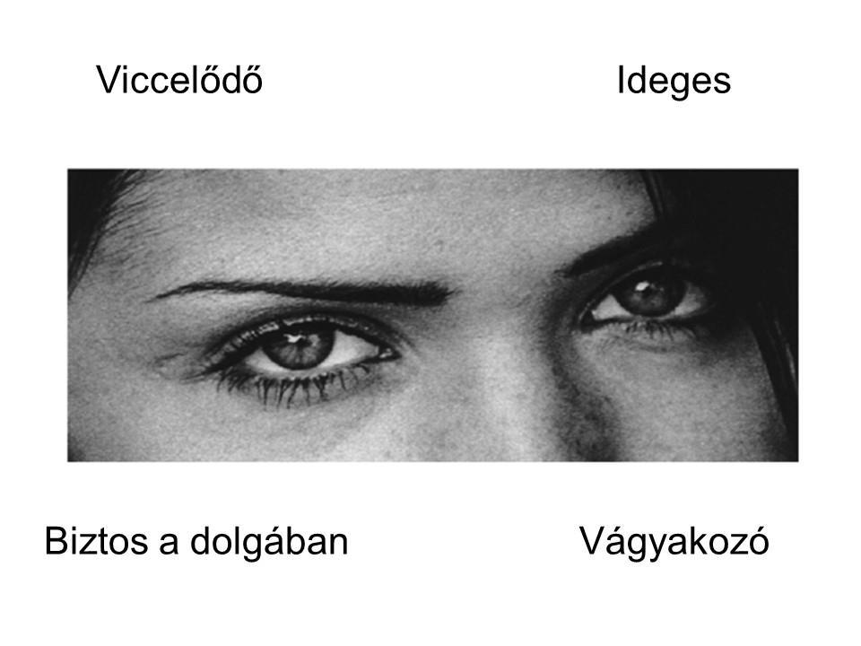

69

- ábra
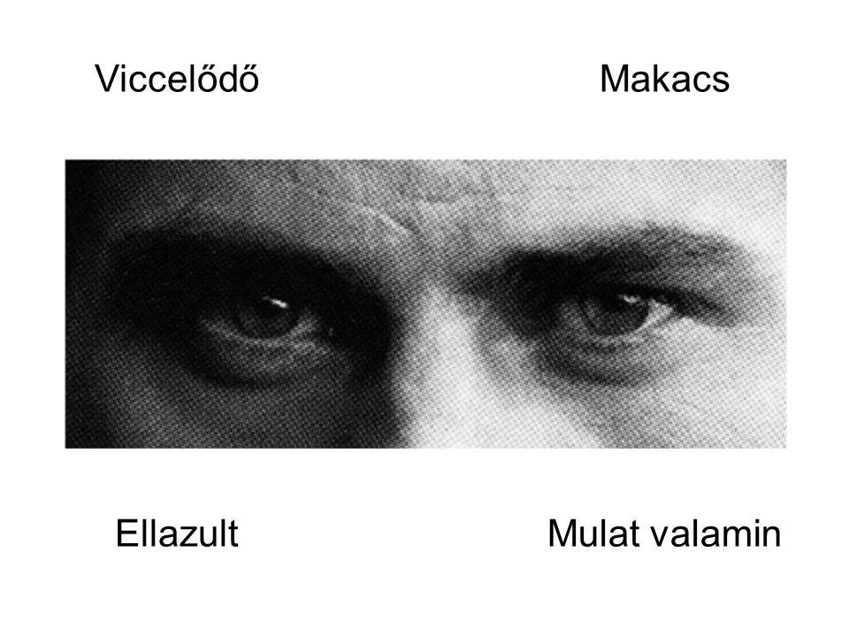

- ábra
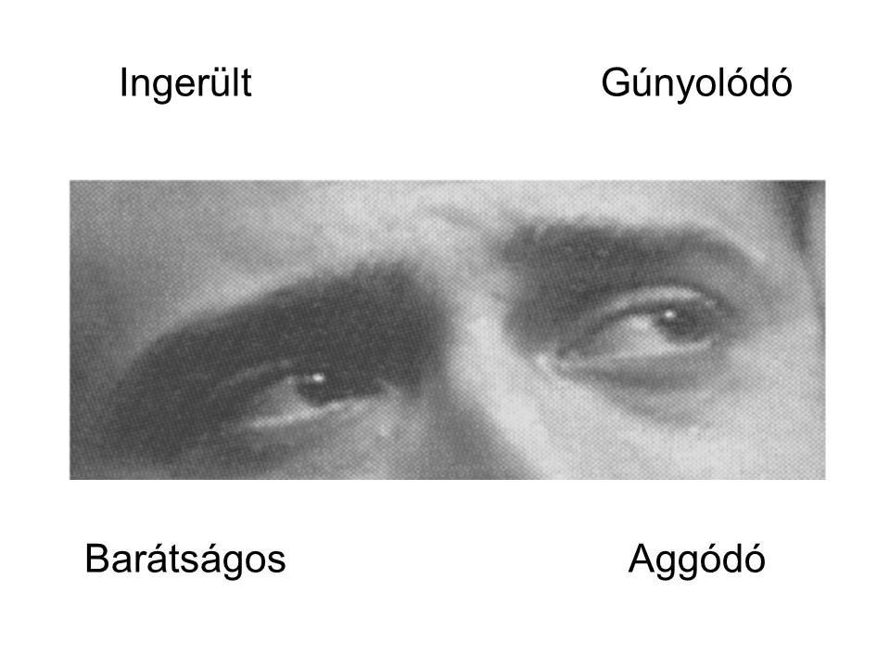

70

- ábra
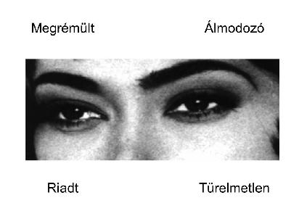

- ábra
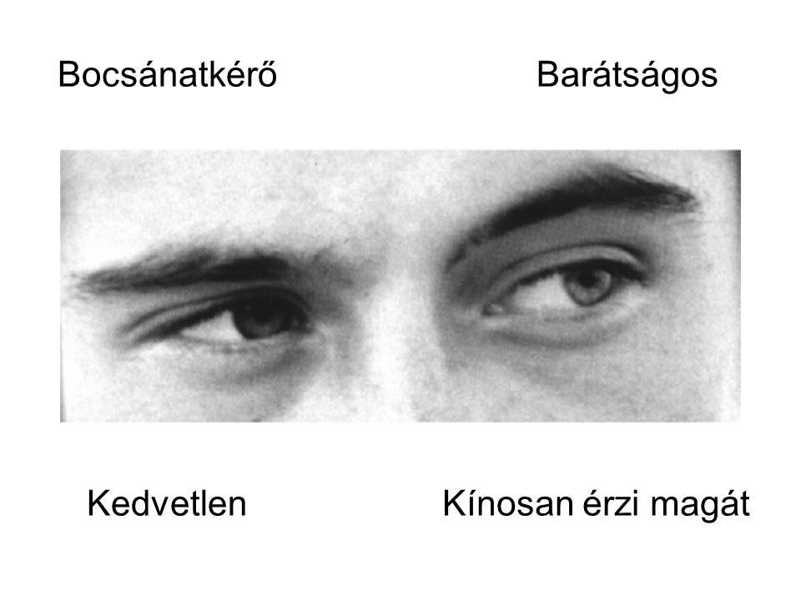

71

- ábra
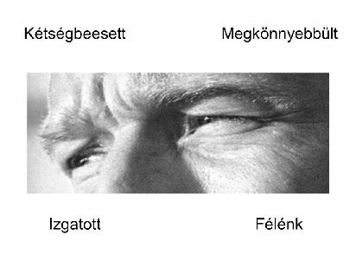

- ábra
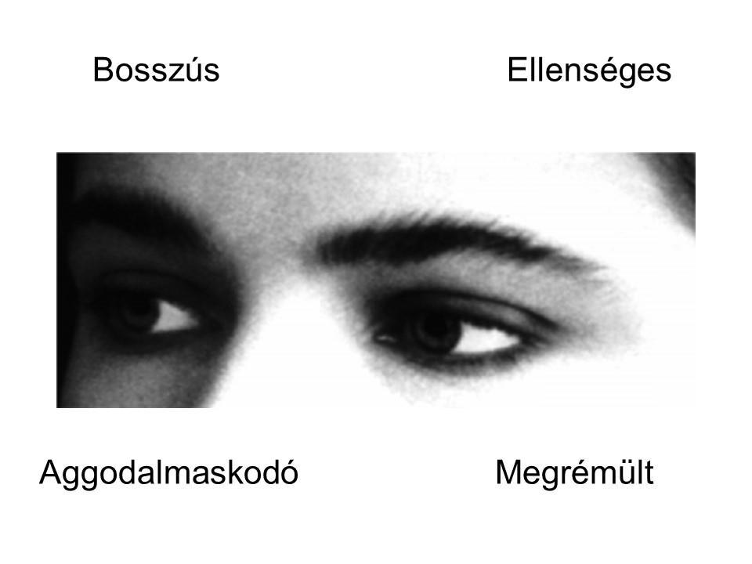

72

- ábra
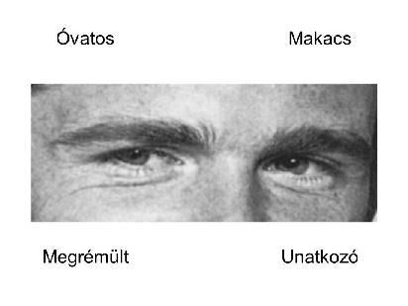

- ábra
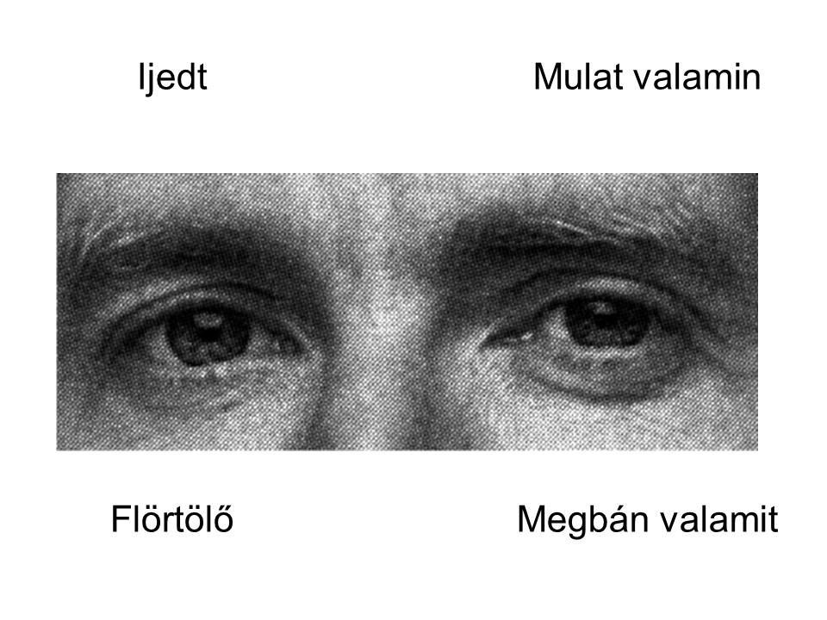

73

- ábra
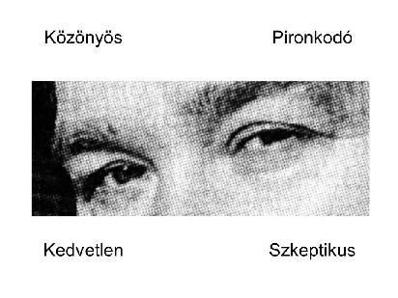

- ábra
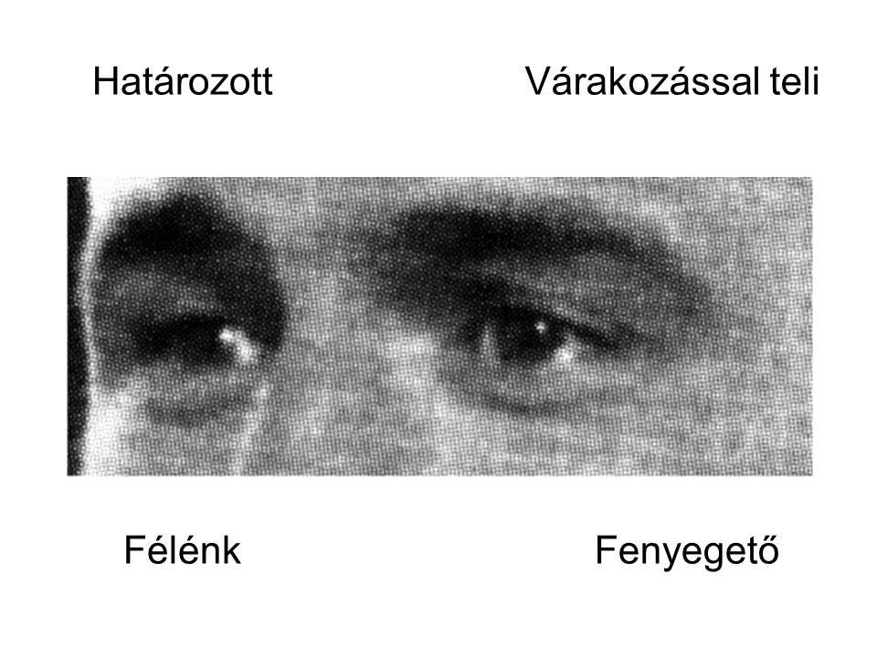

74

- ábra
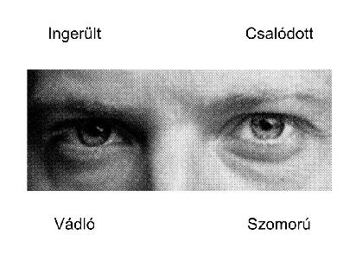

- ábra
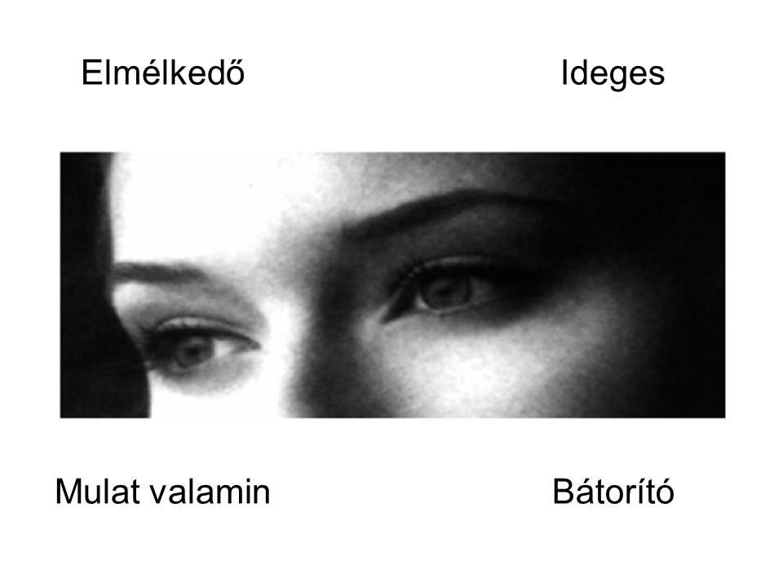

75

- ábra
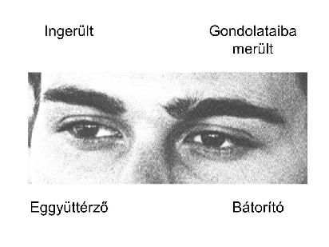

- ábra
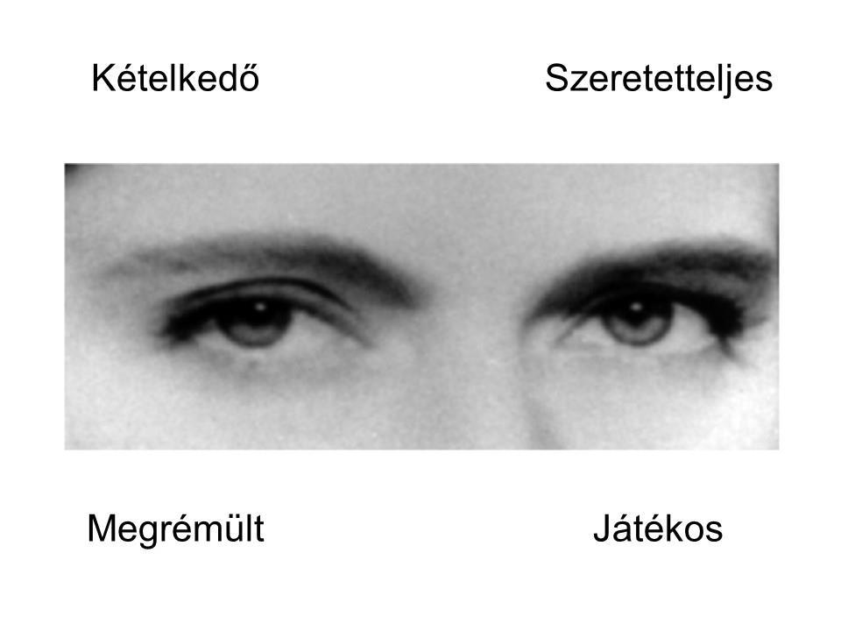

76

- ábra
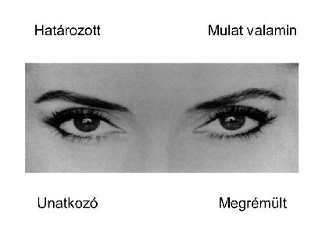

- ábra
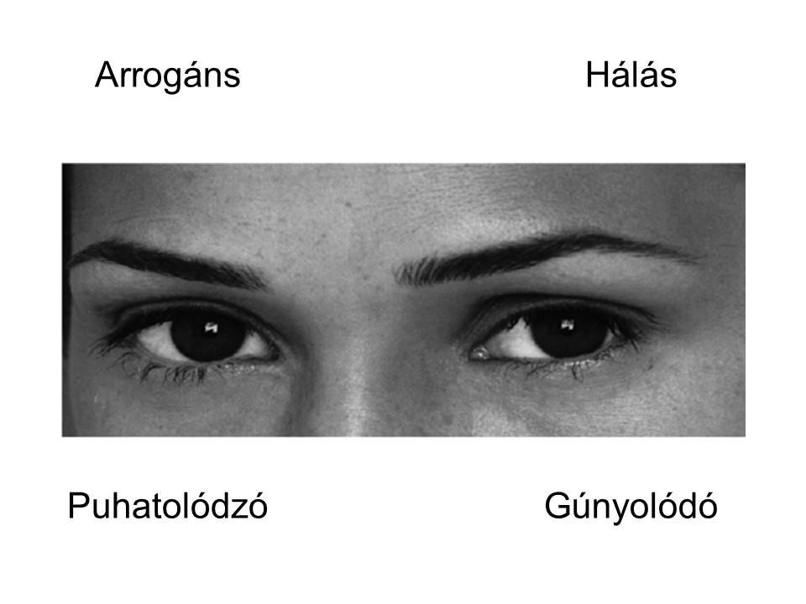

77

- ábra
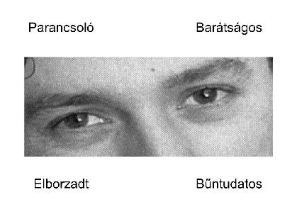

- ábra
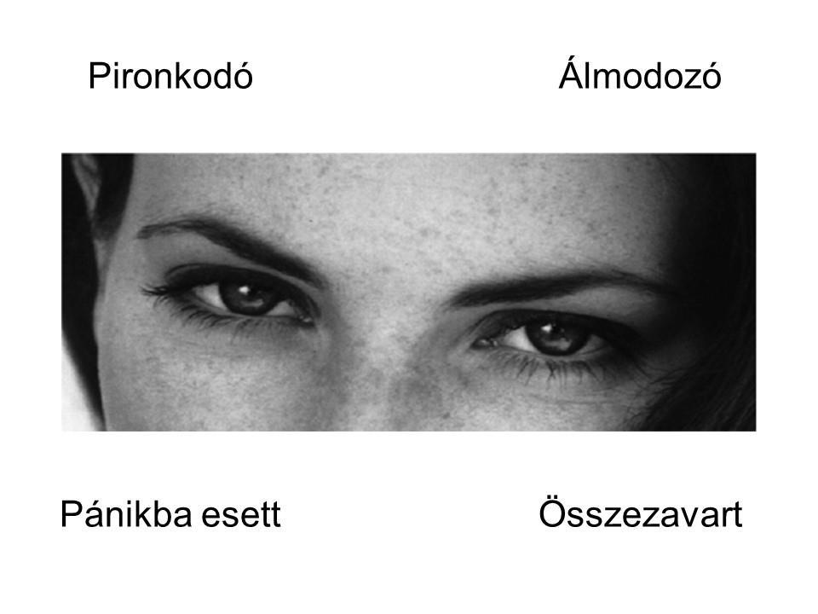

78

- ábra
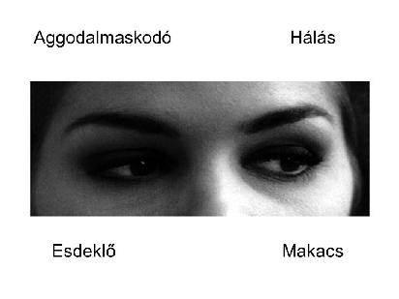

- ábra
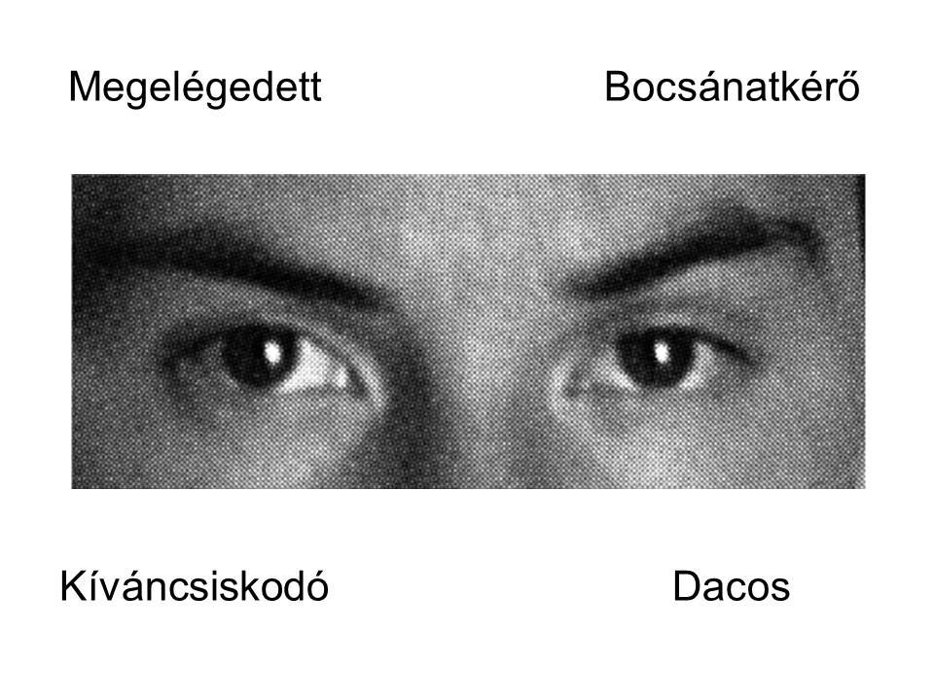

79

- ábra
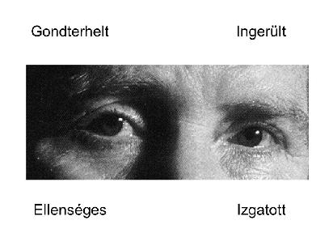

- ábra
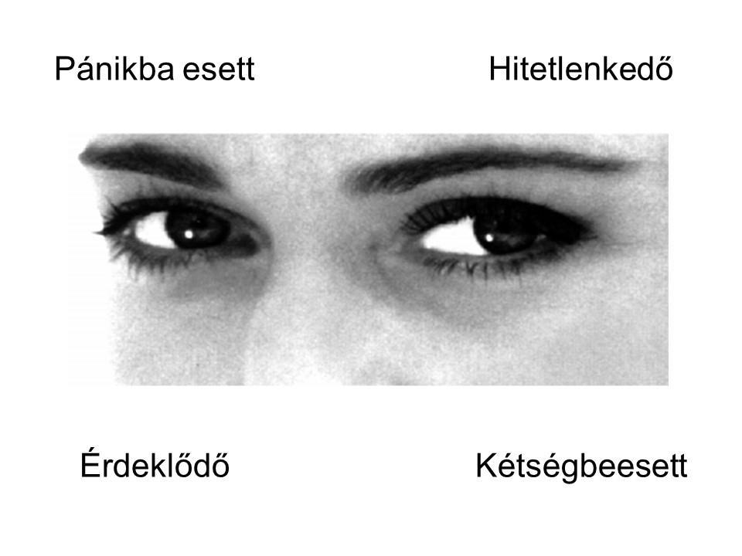

80

- ábra
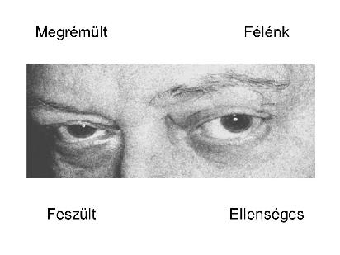

- ábra
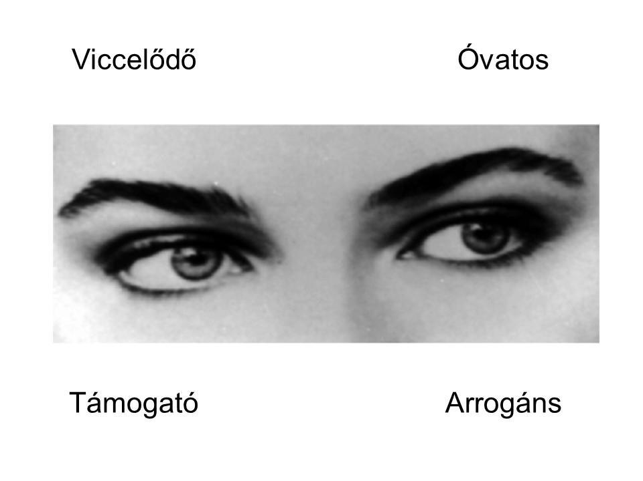

81

- ábra
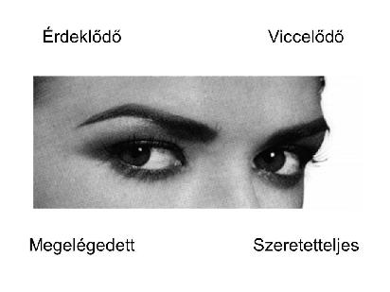

- ábra
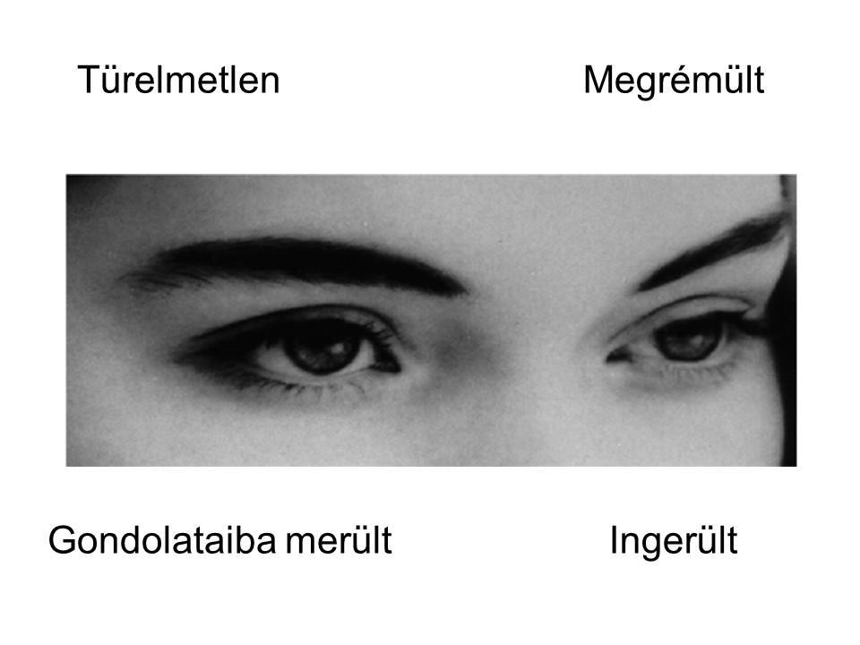

82

- ábra
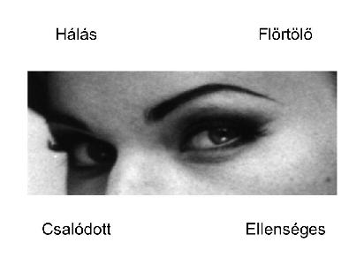

- ábra
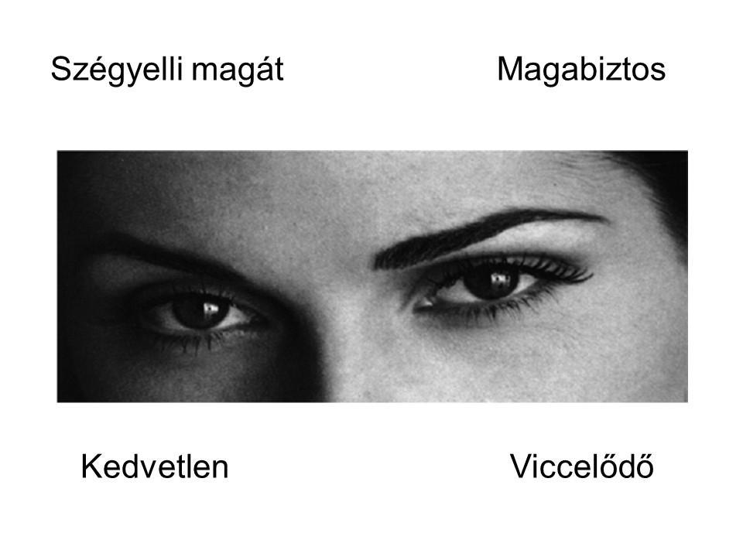

83

- ábra
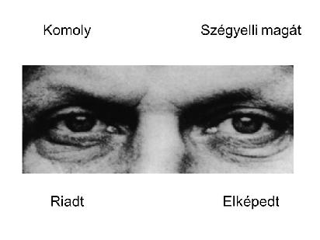

- ábra
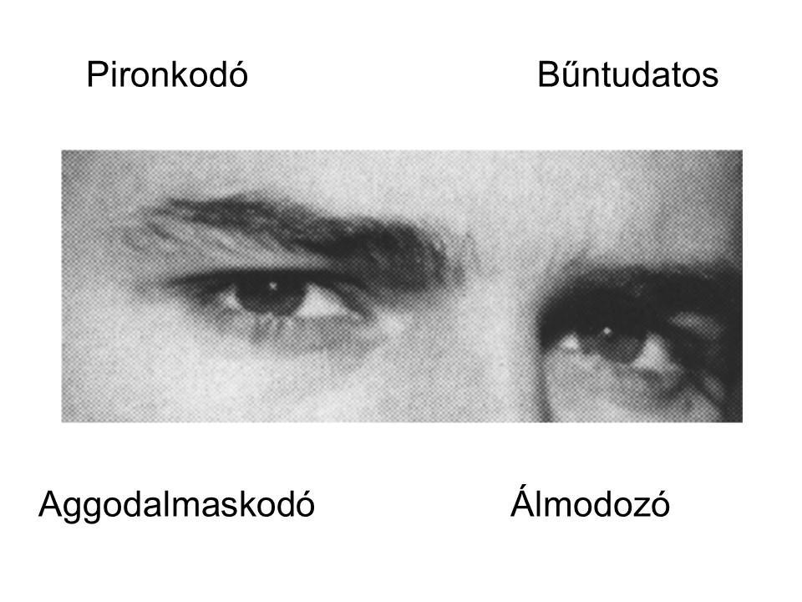

84

- ábra
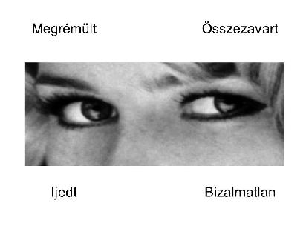

- ábra
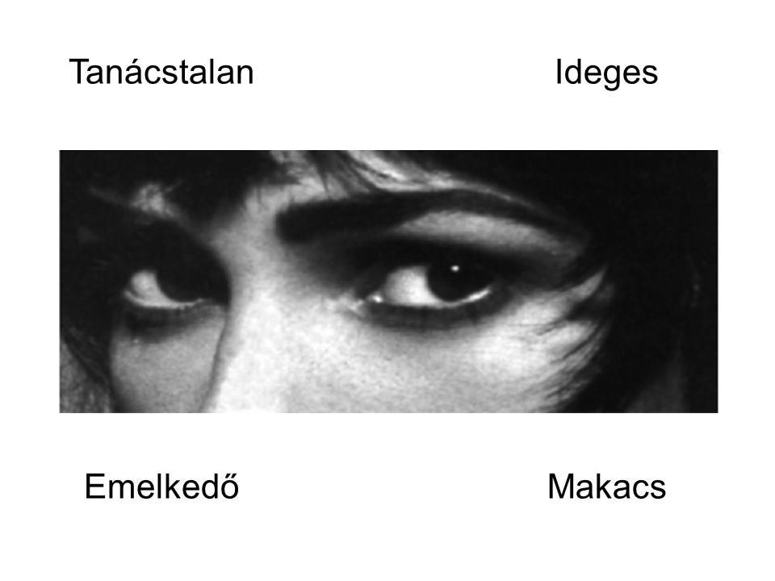

85

- ábra
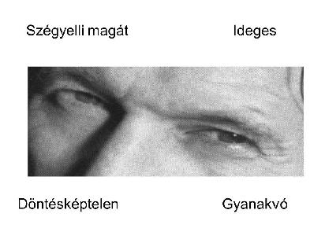

86

6.számú melléklet: SOT-teszt megoldások

Megoldások:⁶²

1. | Játékos | 19. | Puhatolódzó
2. | Bosszús | 20. | Barátságos
3. | Vágyakozó | 21. | Álmodozó
4. | Makacs | 22. | Aggodalmaskodó
5. | Aggódó | 23. | Dacos
6. | Álmodozó | 24. | Gondterhelt
7. | Kínosan érzi magát | 25. | Érdeklődő
8. | Kétségbeesett | 26. | Ellenséges
9. | Aggodalmaskodó | 27. | Óvatos
10. | Óvatos | 28. | Érdeklődő
11. | Megbán valamit | 29. | Gondolataiba merült
12. | Szkeptikus | 30. | Flörtölő
13. | Várakozással teli | 31. | Magabiztos
14. | Vádló | 32. | Komoly
15. | Elmélkedő | 33. | Aggodalmaskodó
16. | Gondolataiba merült | 34. | Bizalmatlan
17. | Kételkedő | 35. | Ideges
18. | Határozott | 36. | Gyanakvó

- BARON-COHEN, SIMON: Elemi különbségek. Budapest, Osiris Kiadó, 2006. 251.

87

